Приложение
к постановлению администрации муниципального образования Юрьев-Польский район
от __________ № ______

СХЕМА ТЕПЛОСНАБЖЕНИЯ
МУНИЦИПАЛЬНОГО ОБРАЗОВАНИЯ
НЕБЫЛОВСКОЕ ЮРЬЕВ-ПОЛЬСКОГО РАЙОНА ВЛАДИМИРСКОЙ ОБЛАСТИ ДО 2030 ГОДА
(АКТУАЛИЗАЦИЯ ПО СОСТОЯНИЮ НА 2023 ГОД)

ТОМ 1

г. Юрьев-Польский, 2022 г.
Оглавление
Раздел 1. Показатели существующего и перспективного спроса на тепловую энергию (мощность) и теплоноситель в установленных границах территории поселения, городского округа, города федерального значения 5
1.1 Величины существующей отапливаемой площади строительных фондов и приросты отапливаемой площади строительных фондов по расчетным элементам территориального деления с разделением объектов строительства на многоквартирные дома, индивидуальные жилые дома, общественные здания и производственные здания промышленных предприятий по этапам - на каждый год первого 5-летнего периода и на последующие 5-летние периоды 5
1.2. Существующие и перспективные объемы потребления тепловой энергии (мощности) и теплоносителя с разделением по видам теплопотребления в каждом расчетном элементе территориального деления на каждом этапе. 6
1.3 Существующие и перспективные объемы потребления тепловой энергии (мощности) и теплоносителя объектами, расположенными в производственных зонах, на каждом этапе 10
1.4 Существующие и перспективные величины средневзвешенной плотности тепловой нагрузки в каждом расчетном элементе территориального деления, зоне действия каждого источника тепловой энергии, каждой системе теплоснабжения и по муниципальному образованию 10
Раздел 2. Существующие и перспективные балансы тепловой мощности источников тепловой энергии и тепловой нагрузки потребителей 12
2.1 Описание существующих и перспективных зон действия систем теплоснабжения и источников тепловой энергии 12
2.2 Описание существующих и перспективных зон действия индивидуальных источников тепловой энергии. 14
2.3. Существующие и перспективные балансы тепловой мощности и тепловой нагрузки потребителей в зонах действия источников тепловой энергии, в том числе работающих на единую тепловую сеть, на каждом этапе. 15
2.4. Перспективные балансы тепловой мощности источников тепловой энергии и тепловой нагрузки потребителей в случае, если зона действия источника тепловой энергии расположена в границах двух или более поселений, городских округов либо в границах городского округа (поселения) и города федерального значения или городских округов (поселений) и города федерального значения, с указанием величины тепловой нагрузки для потребителей каждого поселения, городского округа, города федерального значения. 18
2.5. Радиус эффективного теплоснабжения, определяемый в соответствии с методическими указаниями по разработке схем теплоснабжения. 18
Раздел 3. Существующие и перспективные балансы теплоносителя. 23
3.1 Существующие и перспективные балансы производительности водоподготовительных установок и максимального потребления теплоносителя теплопотребляющими установками потребителей. 23
3.2 Существующие и перспективные балансы производительности водоподготовительных установок источников тепловой энергии для компенсации потерь теплоносителя в аварийных режимах работы систем теплоснабжения. 23
Раздел 4. Основные положения мастер-плана развития систем теплоснабжения поселения, городского округа, города федерального значения 26
4.1 Описание сценариев развития теплоснабжения муниципального образования 26
4.2 Обоснование выбора приоритетного сценария развития теплоснабжения поселения, городского округа, города федерального значения 26
Раздел 5. Предложения по строительству, реконструкции, техническому перевооружению и (или) модернизации источников тепловой энергии 27
5.1 Предложения по строительству источников тепловой энергии, обеспечивающих перспективную тепловую нагрузку на осваиваемых территориях муниципального образования, для которых отсутствует возможность и (или) целесообразность передачи тепловой энергии от существующих или реконструируемых источников тепловой энергии. 27
5.2 Предложения по реконструкции источников тепловой энергии, обеспечивающих перспективную тепловую нагрузку в существующих и расширяемых зонах действия источников тепловой энергии. 27
5.3 Предложения по техническому перевооружению и (или) модернизации источников тепловой энергии с целью повышения эффективности работы систем теплоснабжения 27
5.4 Графики совместной работы источников тепловой энергии, функционирующих в режиме комбинированной выработки электрической и тепловой энергии и котельных 29
5.5 Меры по выводу из эксплуатации, консервации и демонтажу избыточных источников тепловой энергии, а также источников тепловой энергии, выработавших нормативный срок службы, в случае если продление срока службы технически невозможно или экономически нецелесообразно 29
5.6 Меры по переоборудованию котельных в источники тепловой энергии, функционирующие в режиме комбинированной выработки электрической и тепловой энергии 29
5.7 Меры по переводу котельных, размещенных в существующих и расширяемых зонах действия источников тепловой энергии, функционирующих в режиме комбинированной выработки электрической и тепловой энергии, в пиковый режим работы, либо по выводу их из эксплуатации 29
5.8 Температурный график отпуска тепловой энергии для каждого источника тепловой энергии или группы источников тепловой энергии в системе теплоснабжения, работающей на общую тепловую сеть, и оценку затрат при необходимости его изменения 29
5.9 Предложения по перспективной установленной тепловой мощности каждого источника тепловой энергии с предложениями по сроку ввода в эксплуатацию новых мощностей 30
5.10 Предложения по вводу новых и реконструкции существующих источников тепловой энергии с использованием возобновляемых источников энергии, а также местных видов топлива 30
Раздел 6. Предложения по строительству, реконструкции и (или) модернизации тепловых сетей 31
6.1 Предложения по строительству, реконструкции и (или) модернизации тепловых сетей, обеспечивающих перераспределение тепловой нагрузки из зон с дефицитом располагаемой тепловой мощности источников тепловой энергии в зоны с резервом располагаемой тепловой мощности источников тепловой энергии (использование существующих резервов) 31
6.2 Предложения по новому строительству тепловых сетей для обеспечения перспективных приростов тепловой нагрузки во вновь осваиваемых районах поселения, городского округа под жилищную, комплексную или производственную застройку 31
6.3 Предложения по строительству, реконструкции и (или) модернизации тепловых сетей в целях обеспечения условий, при наличии которых существует возможность поставок тепловой энергии потребителям от различных источников тепловой энергии при сохранении надежности теплоснабжения 31
6.4 Предложения по строительству, реконструкции и (или) модернизации тепловых сетей для повышения эффективности функционирования системы теплоснабжения, в том числе за счет перевода котельных в пиковый режим работы или ликвидации котельных 31
6.5. Предложения по строительству, реконструкции и (или) модернизации тепловых сетей для обеспечения нормативной надежности теплоснабжения потребителей. 31
6.6 Предложения по реконструкции и (или) модернизации тепловых сетей, подлежащих замене в связи с исчерпанием эксплуатационного ресурса 32
Раздел 7. Предложения по переводу открытых систем теплоснабжения (горячего водоснабжения) в закрытые системы горячего водоснабжения 33
7.1 Предложения по переводу существующих открытых систем теплоснабжения (горячего водоснабжения) в закрытые системы горячего водоснабжения, для осуществления которого необходимо строительство индивидуальных и (или) центральных тепловых пунктов при наличии у потребителей внутридомовых систем горячего водоснабжения 33
7.2 Предложения по переводу существующих открытых систем теплоснабжения (горячего водоснабжения) в закрытые системы горячего водоснабжения, для осуществления которого отсутствует необходимость строительства индивидуальных и (или) центральных тепловых пунктов по причине отсутствия у потребителей внутридомовых систем горячего водоснабжения 33
Раздел 8. Перспективные топливные балансы 34
8.1 Перспективные топливные балансы для каждого источника тепловой энергии по видам основного, резервного и аварийного топлива на каждом этапе 34
8.2 Потребляемые источником тепловой энергии виды топлива, включая местные виды топлива, а также используемые возобновляемые источники энергии 34
8.3 Виды топлива, их долю и значение низшей теплоты сгорания топлива, используемые для производства тепловой энергии по каждой системе теплоснабжения 37
8.4 Преобладающий в поселении, городском округе вид топлива, определяемый по совокупности всех систем теплоснабжения, находящихся в соответствующем поселении, городском округе 37
8.5 Приоритетное направление развития муниципального образования 37
Раздел 9. Инвестиции в строительство, реконструкцию, техническое перевооружение и (или) модернизацию 38
9.1 Предложения по величине необходимых инвестиций в строительство, реконструкцию, техническое перевооружение и (или) модернизацию источников тепловой энергии на каждом этапе. 38
9.2 Предложения по величине необходимых инвестиций в строительство, реконструкцию, техническое перевооружение и (или) модернизацию тепловых сетей, насосных станций и тепловых пунктов на каждом этапе 38
9.3 Предложения по величине инвестиций в строительство, реконструкцию, техническое перевооружение и (или) модернизацию в связи с изменениями температурного графика и гидравлического режима работы системы теплоснабжения на каждом этапе 38
9.4. Предложения по величине необходимых инвестиций для перевода открытой системы теплоснабжения (горячего водоснабжения) в закрытую систему горячего водоснабжения на каждом этапе. 40
9.5 Оценка эффективности инвестиций по отдельным предложениям 40
9.6 Величина фактически осуществленных инвестиций в строительство, реконструкцию, техническое перевооружение и (или) модернизацию объектов теплоснабжения за базовый период и базовый период актуализации 40
Раздел 10. Решение о присвоении статуса единой теплоснабжающей организации (организациям) 42
10.1 Решение о присвоении статуса единой теплоснабжающей организации (организациям) 42
10.2 Реестр зон деятельности единой теплоснабжающей организации (организаций) 43
10.3 Основания, в том числе критерии, в соответствии с которыми теплоснабжающей организации присвоен статус единой теплоснабжающей организации 44
10.4 Информация о поданных теплоснабжающими организациями заявках на присвоение статуса единой теплоснабжающей организации 44
10.5 Реестр систем теплоснабжения, содержащий перечень теплоснабжающих организаций, действующих в каждой системе теплоснабжения, расположенных в границах поселения, городского округа, города федерального значения 45
Раздел 11. Решения о распределении тепловой нагрузки между источниками тепловой энергии 46
Раздел 12. Решения по бесхозяйным тепловым сетям 46
Раздел 13. Синхронизация схемы теплоснабжения со схемой газоснабжения и газификации Владимирской области, схемой и программой развития электроэнергетики, а также со схемами водоснабжения и водоотведения 47
Раздел 14. Индикаторы развития систем теплоснабжения поселения, городского округа, города федерального значения 49
Раздел 15. Ценовые (тарифные) последствия 52

Раздел 1. Показатели существующего и перспективного спроса на тепловую энергию (мощность) и теплоноситель в установленных границах территории поселения, городского округа, города федерального значения

1.1 Величины существующей отапливаемой площади строительных фондов и приросты отапливаемой площади строительных фондов по расчетным элементам территориального деления с разделением объектов строительства на многоквартирные дома, индивидуальные жилые дома, общественные здания и производственные здания промышленных предприятий по этапам - на каждый год первого 5-летнего периода и на последующие 5-летние периоды
К перспективному спросу на тепловую мощность и тепловую энергию для теплоснабжения относятся потребности всех объектов капитального строительства в тепловой мощности и тепловой энергии на цели отопления, вентиляции, горячего водоснабжения и технологические нужды.
На территории муниципального образования Небыловское тепловая мощность и тепловая энергия используется на отопление и горячее водоснабжение. Используемый вид теплоносителя - горячая вода.
Объекты, предполагаемые к строительству на территории поселения с перспективным централизованным теплоснабжением, отсутствуют. Открытые схемы теплоснабжения также отсутствуют.
В таблице 1.1.1 представлена информация по оборудованию жилищного фонда муниципального образования Небыловское системами отопления и горячего водоснабжения.
Таблица 1.1.1 – Информация по отапливаемой площади жилищного фонда
Наименование показателей | Всего | Оборудованных отоплением | в т.ч. централи-зованным | Оборудованных горячим водоснабжением | в т.ч. централи-зованным
Общая площадь жилых помещений, тыс м² | 116,4 | − | − | − | −
в том числе  в многоквартирных домах | 39,3 | 39,3 | 18,5 | 18,5 | 18,5
Перечень потребителей централизованного теплоснабжения муниципального образования Небыловское приведен в таблице 1.1.2.
Таблица 1.1.2 – Список потребителей тепловой энергии муниципального образования Небыловское от источников теплоснабжения в 2022 году
№ п/п | Объект | Адрес МКД |  | Наличие ОДПУ
БМК с. Андреевское
1 | ФАП | ул. Гагарина | 11 | нет
2 | Здание школы | ул. Гагарина | 11 | нет
Итого БМК с. Андреевское |  |  |  | 0
БМК с. Небылое (школа)
3 | Здание школы | ул. Школьная | 3 | нет
4 | Учебные мастерские | ул. Школьная | 3 | нет
Итого БМК с. Небылое (школа) |  |  |  | 0
Котельная с. Небылое (д.м.)
5 | Стационар | ул. Первомайская | 48 | нет
6 | Гараж | ул. Первомайская | 48 | нет
7 | Отделение милосердия | ул. Первомайская | 48 | нет
8 | Прачечная | ул. Первомайская | 48 | да
Итого Котельная с. Небылое (д.м.) |  |  |  | 1
БМК с. Федоровское
9 | Здание детского сада | с. Федоровское | 105 | нет
10 | Здание школы | с. Федоровское | 104 | нет
Итого БМК с. Федоровское |  |  |  | 0
БМК с. Шихобалово
11 | ФАП | с. Шихобалово | 6 | да
12 | Магазин "Весна" | с. Шихобалово | 82 | нет
13 | Детский сад | с. Шихобалово | 84 | да
14 | Дом культуры | с. Шихобалово | 80 | да
15 | Здание школы | с. Шихобалово | 79 | да
16 | Здание детского сада | с. Шихобалово | 84 | да
17 | Жилой дом | с. Шихобалово | 6 | да
18 | Жилой дом | с. Шихобалово | 1 | нет
19 | Жилой дом | с. Шихобалово | 2 | да
20 | Жилой дом | с. Шихобалово | 3 | да
21 | Жилой дом | с. Шихобалово | 4 | да
22 | Жилой дом | с. Шихобалово | 5 | да
23 | Жилой дом | с. Шихобалово | 7 | нет
24 | Жилой дом | с. Шихобалово | 8 | да
25 | Жилой дом | с. Шихобалово | 9 | да
26 | Жилой дом | с. Шихобалово | 10 | да
27 | Жилой дом | с. Шихобалово | 11 | да
28 | Жилой дом | с. Шихобалово | 12 | да
29 | Жилой дом | с. Шихобалово | 13 | да
30 | Жилой дом | с. Шихобалово | 14 | да
31 | Жилой дом | с. Шихобалово | 15 | да
32 | Жилой дом | с. Шихобалово | 16 | да
33 | Жилой дом | с. Шихобалово | 22 | нет
Итого БМК с. Шихобалово |  |  |  | 19

На период действия схемы теплоснабжения отапливаемая площадь строительных фондов сохраняется без изменений. Подключение или отключение потребителей от системы отопления не планируется.

1.2. Существующие и перспективные объемы потребления тепловой энергии (мощности) и теплоносителя с разделением по видам теплопотребления в каждом расчетном элементе территориального деления на каждом этапе.
Прогноз объемов потребления тепловой энергии потребителями централизованных систем теплоснабжения муниципального образования Небыловское Юрьев-Польского района Владимирской области на 2022-2030 годы представлен в таблице 1.2.1.
Плановая величина полезного отпуска тепловой энергии сформирована:
а) по юридическим лицам:
- при наличии приборов учёта у конечного потребителя – по показаниям приборов учёта тепловой энергии предыдущего года;
- при отсутствии приборов учёта у потребителя – по договорным нагрузкам на горячее водоснабжение и отопление.
б) по населению:
- при наличии общедомового прибора учёта (далее – ОДПУ) у многоквартирных жилых домов – по показаниям приборов учета предыдущего года;
- по многоквартирным домам, необорудованным ОДПУ, полезный отпуск населению формируется по нормативам, утверждённым постановлением Департамента цен и тарифов Владимирской области от 10.12.2019 г. №47/1 в части коммунальной услуги по отоплению и постановлением администрации Владимирской области от 09.11.2016 № 984 в части коммунальной услуги по горячему водоснабжению.
По результатам расчетов в краткосрочной перспективе прироста потребления тепловой энергии не ожидается в связи с отсутствием выданных технических условий на технологическое присоединение новых объектов капитального строительства.

Таблица 1.2.1 – Существующие и перспективные объемы потребления тепловой энергии в системах теплоснабжения муниципального образования Небыловское Юрьев-Польского района
Наименование параметра | 2020 г. (факт) | 2021 г. (факт) | 2022 г. | 2023 г. | 2024 г. | 2025 г. | 2026 г. | 2027 г. | 2028 г. | 2029 г. | 2030 г.
Муниципальное образование Небыловское
Выработка тепловой энергии, Гкал | 6 765 | 7 644 | 7 026 | 6 912 | 6 912 | 6 912 | 6 912 | 6 912 | 6 912 | 6 912 | 6 912
Собственные нужды источника, Гкал | 101 | 102 | 90 | 90 | 90 | 90 | 90 | 90 | 90 | 90 | 90
Отпуск тепловой энергии в сеть, Гкал | 6 664 | 7 542 | 6 936 | 6 823 | 6 823 | 6 823 | 6 823 | 6 823 | 6 823 | 6 823 | 6 823
Покупка тепловой энергии, Гкал | - | - | - | - | - | - | - | - | - | - | -
Потери в тепловых сетях, Гкал | 1 524 | 1 582 | 1 569 | 1 569 | 1 569 | 1 569 | 1 569 | 1 569 | 1 569 | 1 569 | 1 569
Полезный отпуск тепловой энергии, Гкал, в т.ч. | 5 140 | 5 960 | 5 367 | 5 254 | 5 254 | 5 254 | 5 254 | 5 254 | 5 254 | 5 254 | 5 254
- население | 3 470 | 3 822 | 3 532 | 3 387 | 3 387 | 3 387 | 3 387 | 3 387 | 3 387 | 3 387 | 3 387
- бюджетные учреждения | 1 661 | 2 126 | 1 825 | 1 856 | 1 856 | 1 856 | 1 856 | 1 856 | 1 856 | 1 856 | 1 856
- прочее | 9 | 12 | 10 | 10 | 10 | 10 | 10 | 10 | 10 | 10 | 10
БМК с. Небылое
Выработка тепловой энергии, Гкал | 406 | 481 | 396 | 411 | 411 | 411 | 411 | 411 | 411 | 411 | 411
Собственные нужды источника, Гкал | 5 | 5 | 4 | 4 | 4 | 4 | 4 | 4 | 4 | 4 | 4
Отпуск тепловой энергии в сеть, Гкал | 401 | 476 | 392 | 407 | 407 | 407 | 407 | 407 | 407 | 407 | 407
Покупка тепловой энергии, Гкал | - | - | - | - | - | - | - | - | - | - | -
Потери в тепловых сетях, Гкал | 90 | 49 | 34 | 34 | 34 | 34 | 34 | 34 | 34 | 34 | 34
Полезный отпуск тепловой энергии, Гкал, в т.ч. | 312 | 427 | 358 | 373 | 373 | 373 | 373 | 373 | 373 | 373 | 373
- население | - | - | - | - | - | - | - | - | - | - | -
- бюджетные учреждения | 312 | 427 | 358 | 373 | 373 | 373 | 373 | 373 | 373 | 373 | 373
- прочее | - | - | - | - | - | - | - | - | - | - | -
Котельная с. Небылое (больница)
Выработка тепловой энергии, Гкал | 588 | 561 | 430 | 428 | 428 | 428 | 428 | 428 | 428 | 428 | 428
Собственные нужды источника, Гкал | 21 | 19 | 14 | 14 | 14 | 14 | 14 | 14 | 14 | 14 | 14
Отпуск тепловой энергии в сеть, Гкал | 568 | 541 | 416 | 414 | 414 | 414 | 414 | 414 | 414 | 414 | 414
Покупка тепловой энергии, Гкал | - | - | - | - | - | - | - | - | - | - | -
Потери в тепловых сетях, Гкал | 231 | 111 | 45 | 45 | 45 | 45 | 45 | 45 | 45 | 45 | 45
Полезный отпуск тепловой энергии, Гкал, в т.ч. | 337 | 430 | 370 | 369 | 369 | 369 | 369 | 369 | 369 | 369 | 369
- население | - | - | - | - | - | - | - | - | - | - | -
- бюджетные учреждения | 337 | 430 | 370 | 369 | 369 | 369 | 369 | 369 | 369 | 369 | 369
- прочее | - | - | - | - | - | - | - | - | - | - | -
БМК с. Андреевское
Выработка тепловой энергии, Гкал | 148 | 181 | 150 | 167 | 167 | 167 | 167 | 167 | 167 | 167 | 167
Собственные нужды источника, Гкал | 3 | 4 | 3 | 3 | 3 | 3 | 3 | 3 | 3 | 3 | 3
Отпуск тепловой энергии в сеть, Гкал | 145 | 177 | 147 | 164 | 164 | 164 | 164 | 164 | 164 | 164 | 164
Покупка тепловой энергии, Гкал | - | - | - | - | - | - | - | - | - | - | -
Потери в тепловых сетях, Гкал | 10 | 1 | 11 | 11 | 11 | 11 | 11 | 11 | 11 | 11 | 11
Полезный отпуск тепловой энергии, Гкал, в т.ч. | 135 | 176 | 136 | 153 | 153 | 153 | 153 | 153 | 153 | 153 | 153
- население | - | - | - | - | - | - | - | - | - | - | -
- бюджетные учреждения | 135 | 176 | 136 | 153 | 153 | 153 | 153 | 153 | 153 | 153 | 153
- прочее | - | - | - | - | - | - | - | - | - | - | -
БМК с. Федоровское
Выработка тепловой энергии, Гкал | 338 | 383 | 353 | 365 | 365 | 365 | 365 | 365 | 365 | 365 | 365
Собственные нужды источника, Гкал | 5 | 5 | 4 | 4 | 4 | 4 | 4 | 4 | 4 | 4 | 4
Отпуск тепловой энергии в сеть, Гкал | 333 | 378 | 349 | 361 | 361 | 361 | 361 | 361 | 361 | 361 | 361
Покупка тепловой энергии, Гкал | - | - | - | - | - | - | - | - | - | - | -
Потери в тепловых сетях, Гкал | 61 | 8 | 38 | 38 | 38 | 38 | 38 | 38 | 38 | 38 | 38
Полезный отпуск тепловой энергии, Гкал, в т.ч. | 272 | 371 | 311 | 323 | 323 | 323 | 323 | 323 | 323 | 323 | 323
- население | - | - | - | - | - | - | - | - | - | - | -
- бюджетные учреждения | 272 | 371 | 311 | 323 | 323 | 323 | 323 | 323 | 323 | 323 | 323
- прочее | - | - | - | - | - | - | - | - | - | - | -
Котельная с. Шихобалово
Выработка тепловой энергии, Гкал | 5 285 | 6 037 | 5 696 | 5 541 | 5 541 | 5 541 | 5 541 | 5 541 | 5 541 | 5 541 | 5 541
Собственные нужды источника, Гкал | 68 | 68 | 65 | 65 | 65 | 65 | 65 | 65 | 65 | 65 | 65
Отпуск тепловой энергии в сеть, Гкал | 5 216 | 5 969 | 5 631 | 5 476 | 5 476 | 5 476 | 5 476 | 5 476 | 5 476 | 5 476 | 5 476
Покупка тепловой энергии, Гкал | - | - | - | - | - | - | - | - | - | - | -
Потери в тепловых сетях, Гкал | 1 132 | 1 412 | 1 440 | 1 440 | 1 440 | 1 440 | 1 440 | 1 440 | 1 440 | 1 440 | 1 440
Полезный отпуск тепловой энергии, Гкал, в т.ч. | 4 084 | 4 557 | 4 192 | 4 037 | 4 037 | 4 037 | 4 037 | 4 037 | 4 037 | 4 037 | 4 037
- население | 3 470 | 3 822 | 3 532 | 3 387 | 3 387 | 3 387 | 3 387 | 3 387 | 3 387 | 3 387 | 3 387
- бюджетные учреждения | 605 | 723 | 649 | 639 | 639 | 639 | 639 | 639 | 639 | 639 | 639
- прочее | 9 | 12 | 10 | 10 | 10 | 10 | 10 | 10 | 10 | 10 | 10

1.3 Существующие и перспективные объемы потребления тепловой энергии (мощности) и теплоносителя объектами, расположенными в производственных зонах, на каждом этапе
Объекты потребления тепловой энергии (мощности) и теплоносителя в производственных зонах на территории муниципального образования Небыловское Юрьев-Польского района, подключенные к системам централизованного теплоснабжения, отсутствуют. Возможное изменений производственных зон и их перепрофилирование не предусматривается.

1.4 Существующие и перспективные величины средневзвешенной плотности тепловой нагрузки в каждом расчетном элементе территориального деления, зоне действия каждого источника тепловой энергии, каждой системе теплоснабжения и по муниципальному образованию
Общая площадь земель муниципального образования Небыловское составляет 469,33 км².
Площадь, в границах которой присутствуют централизованные системы теплоснабжения, составляет 0,35 км² (рисунок 1.4.1).
Существующие и перспективные величины средневзвешенной плотности тепловой нагрузки в границах муниципальных образований Юрьев-Польского района и каждой системы теплоснабжения приведены в таблице 1.4.
Таблица 1.4 – Существующие и перспективные величины средневзвешенной плотности тепловой нагрузки в границах расчетных элементов
Наименование территории | Площадь системы, км² | Средневзвешенная плотность тепловой нагрузки,  Гкал/ч / км2
 |  | 2022 | 2023 | 2023 | 2024 | 2025 | 2026 | 2027 | 2028 | 2029 | 2030
Муниципальное образование Небыловское
БМК с. Небылое | 0,01 | 19 | 19 | 19 | 19 | 19 | 19 | 19 | 19 | 19 | 19
Котельная с. Небылое (больница) | 0,03 | 5 | 5 | 5 | 5 | 5 | 5 | 5 | 5 | 5 | 5
БМК с. Андреевское | 0,01 | 7 | 7 | 7 | 7 | 7 | 7 | 7 | 7 | 7 | 7
БМК с. Федоровское | 0,02 | 8 | 8 | 8 | 8 | 8 | 8 | 8 | 8 | 8 | 8
Котельная с. Шихобалово | 0,16 | 13 | 13 | 13 | 13 | 13 | 13 | 13 | 13 | 13 | 13

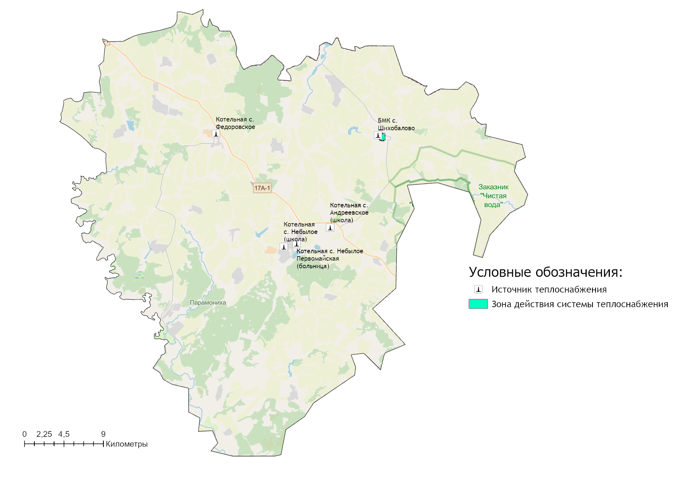
Рисунок 1.4.1 – Зоны действия отопительных котельных на территории муниципального образования Небыловское

Раздел 2. Существующие и перспективные балансы тепловой мощности источников тепловой энергии и тепловой нагрузки потребителей

2.1 Описание существующих и перспективных зон действия систем теплоснабжения и источников тепловой энергии
Сведения по зонам действия источников тепловой энергии представлены в таблице 2.1.1.
Таблица 2.1.1 – Зоны действия источников тепловой энергии муниципального образования Небыловское Юрьев-Польского района
Наименование источников | Графическое отображение | Реестр потребителей
Муниципальное образование Небыловское
БМК с. Небылое | 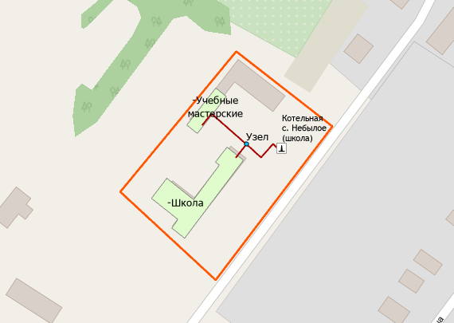 | Школа  Учебные мастерские
Котельная с. Небылое (больница) | 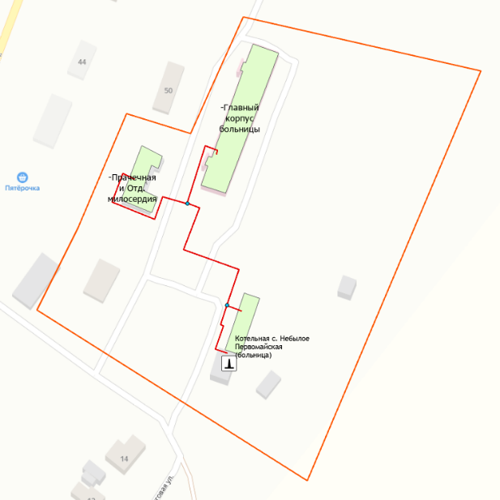 | Главный корпус больницы  Гараж  Прачечная и Отд. милосердия
БМК с. Андреевское | 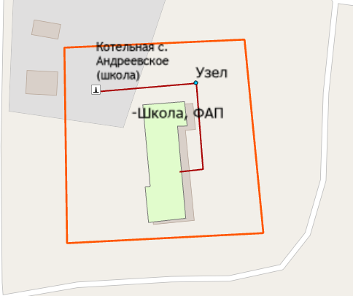 | Школа, ФАП
БМК с. Федоровское | 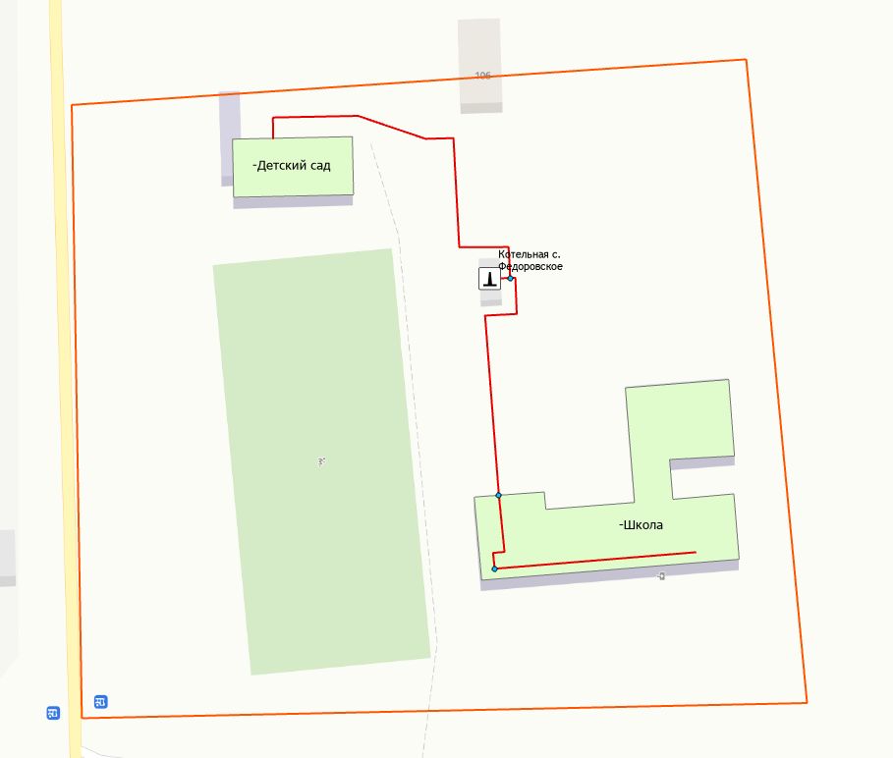 | Школа  Детский сад
БМК с. Шихобалово | 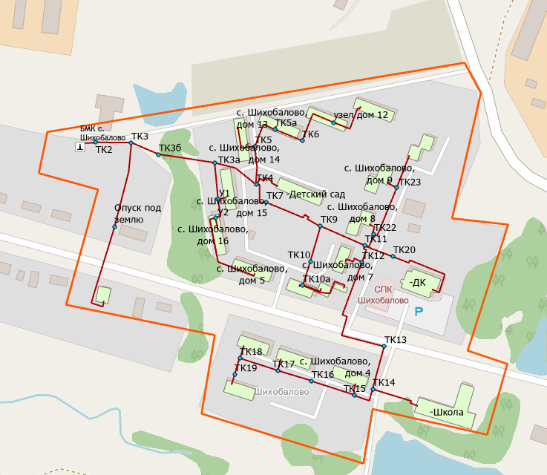 | Магазин, ДК, Школа, Детский сад,  дом 1, дом 10, дом 11, дом 12, дом 13, дом 14, дом 15, дом 16, дом 2,  дом 22, дом 3, дом 4, дом 5, дом 6, дом 7, дом 8, дом 9,

Тепловые нагрузки потребителей, обслуживаемых котельными, в зонировании по тепловым районам муниципального образования Юрьев-Польского района приведена в таблице 2.1.2.
Таблица 2.1.2 – Присоединенная нагрузка потребителей по тепловым районам
Наименование теплового района | Наименование источников теплоснабжения | Подключенная нагрузка, Гкал/ч
Тепловой район №1 | БМК с. Небылое | 0,185
Тепловой район №2 | Котельная с. Небылое (больница) | 0,164
Тепловой район №3 | БМК с. Андреевское | 0,068
Тепловой район №4 | БМК с. Федоровское | 0,158
Тепловой район №5 | Котельная с. Шихобалово | 2,076

Реестр зданий, подключенных входящих в состав каждой централизованной системы теплоснабжения приведен в таблице 2.1.2.
Информация об изменении зон действия систем теплоснабжения муниципального образования представлена в Разделе 4 Схемы теплоснабжения.

Таблица 2.1.2 – Данные о потребителях и их тепловой нагрузки от отопительных котельных муниципального образования Небыловское
Адрес объекта | Подключенная тепловая нагрузка, Гкал/час
БМК с. Шихобалово
 | Отопление | ГВС
Шихобалово с.,д.6 - ФАП | 0,003492 | 0,00025
с.Шихобалово , д.82 - магазин "Весна" | 0,00536 | -
Шихобалово с.- Детский сад | - | 0,005117
с.Шихобалово,д.80 - дом культуры | 0,095854 | -
с.Шихобалово,д. 79 - здание школы | 0,13422 | -
с.Шихобалово ,д.84 - здание детского сада | 0,090223 | -
Юрьев-Польский р-он,Шихобалово с. д.6 - жилой дом | 0,130222 | 0,018622
Шихобалово с.,д. 1 -жилой дом | 0,063459 | 0,010766
Шихобалово с. д.2 - жилой дом | 0,0635 | 0,006
Шихобалово с. д.3 - жилой дом | 0,0708 | 0,0078
Шихобалово с, д.4 - жилой дом | 0,0728 | 0,0103
Шихобалово с. д.5 - жилой дом | 0,1125 | 0,0163
Шихобалово с. д.7- жилой дом | 0,083863 | 0,011318
Шихобалово с. д.8 - жилой дом | 0,0812 | 0,0105
Шихобалово с. д. 9- жилой дом | 0,0813 | 0,0095
Шихобалово с. д.10- жилой дом | 0,081152 | 0,0093
Шихобалово с. д.11- жилой дом | 0,112 | 0,018
Шихобалово с. д.12- жилой дом | 0,1108 | 0,02
Шихобалово с. д.13- жилой дом | 0,1125 | 0,0193
Шихобалово с. д.14 - жилой дом | 0,1143 | 0,016
Шихобалово с., д.15 - жилой дом | 0,1064 | 0,0148
Шихобалово с. д.16 - жилой дом | 0,1106 | 0,0175
Шихобалово с. д.22- жилой дом | 0,02349 | -
Итого | 2,081408
БМК с. Андреевское
ФАП с.Андреевское | 0,006586 | -
Андреевское с.,ул.Гагарина д.11 - Здание школы | 0,061873 | -
Итого | 0,068459
БМК с. Небылое (школа)
с.Небылое ,ул.Школьная ,д.3 - здание школы | 0,164699 | -
с.Небылое,ул.Школьнгая, д.3 - Учебные мастерские | 0,020683 | -
Итого | 0,185382
Котельная с. Небылое (больница)
Стационар с.Небылое | 0,09814 | -
с.Небылое, Первомайская ул.,д.48 - отделение милосердия | 0,044336 | -
с.Небылое ,Первомайская ул.,д.48 - прачечная | 0,015861 | -
Итого | 0,158337
БМК с. Федоровское
с.Федоровское,д.105- здание детского сада | 0,022391 | -
с.Федоровское , д.104 - здание школы | 0,135808 | -
Итого | 0,158199

По итогам 2021 года подключенная тепловая нагрузка на нужды отопления и горячего водоснабжения составляет 2,652 Гкал/ч.

2.2 Описание существующих и перспективных зон действия индивидуальных источников тепловой энергии.
Сложившиеся в сельских поселениях Юрьев-Польского района системы централизованного теплоснабжения обеспечивают в полном объёме потребность в тепловой энергии потребителей, подключенных к ней. Дефицита тепловой мощности источников теплоснабжения на перспективный период не прогнозируется.
Перевод на индивидуальное теплоснабжение отдельных потребителей в многоквартирных домах приводит к следующим негативным последствиям:
- нарушается гидравлический режим во внутридомовой системе теплоснабжения и, как следствие, тепловой баланс всего жилого здания;
- наносится существенный вред всей отопительной системе (в частности, происходит снижение температуры в примыкающих помещениях);
- нанесение вреда экологии, вследствие, большого выброса продуктов сгорания.
Использование индивидуальных источников тепловой энергии предусматривается при развитии зон строительства на территориях индивидуального жилищного строительства.

2.3. Существующие и перспективные балансы тепловой мощности и тепловой нагрузки потребителей в зонах действия источников тепловой энергии, в том числе работающих на единую тепловую сеть, на каждом этапе.
Расходная часть баланса тепловой мощности по каждому источнику в зоне его действия складывается из максимума тепловой нагрузки, присоединенной к тепловым сетям источника, потерь в тепловых сетях при максимуме тепловой нагрузки и расчетного резерва тепловой мощности.
В таблице 2.3.1, представлен баланс тепловой мощности источников теплоснабжения к концу планируемого периода, обеспечивающих теплоснабжение и тепловой нагрузки на территории муниципального образования Небыловское Юрьев-Польского района Владимирской области.
Существующие системы теплоснабжения муниципального образования Небыловское Юрьев-Польского района в целом обеспечивают покрытие перспективной тепловой нагрузки потребителей. Суммарный профицит тепловой мощности систем теплоснабжения, на момент актуализации схемы теплоснабжения на 2023 год составляет 0,81 Гкал/ч.
Наибольший резерв тепловой мощности наблюдается по котельной с. Небылое (больница) - 0,57 Гкал/час (66,3% от располагаемой мощности источника).

Таблица 2.3.1 – Баланс тепловой мощности источников теплоснабжения муниципального образования Небыловское Юрьев-Польского район
Наименование параметра | 2020 г. (факт) | 2021 г. (факт) | 2022 г. | 2023 г. | 2024 г. | 2025 г. | 2026 г. | 2027 г. | 2028 г. | 2029 г. | 2030 г.
Муниципальное образование Небыловское
Установленная мощность источника, Гкал/час | 4,47 | 4,47 | 4,47 | 4,47 | 4,47 | 3,91 | 3,91 | 3,91 | 3,91 | 3,91 | 3,91
Располагаемая мощность источника, Гкал/час | 4,47 | 4,45 | 4,45 | 4,45 | 4,45 | 3,89 | 3,89 | 3,89 | 3,89 | 3,89 | 3,89
Собственные нужды источника, Гкал/час | 0,08 | 0,07 | 0,07 | 0,07 | 0,07 | 0,05 | 0,05 | 0,05 | 0,05 | 0,05 | 0,05
Нетто мощность источника, Гкал/час | 4,39 | 4,38 | 4,38 | 4,38 | 4,38 | 3,84 | 3,84 | 3,84 | 3,84 | 3,84 | 3,84
Потери тепловой мощности на передачу, Гкал/час | 1,09 | 0,90 | 0,90 | 0,92 | 0,92 | 0,86 | 0,86 | 0,86 | 0,86 | 0,86 | 0,86
Присоединенная нагрузка потребителей, Гкал/ч, в т.ч.: | 2,65 | 2,65 | 2,65 | 2,65 | 2,65 | 2,65 | 2,65 | 2,65 | 2,65 | 2,65 | 2,65
- отопление и вентиляция | 2,43 | 2,43 | 2,43 | 2,43 | 2,43 | 2,43 | 2,43 | 2,43 | 2,43 | 2,43 | 2,43
- ГВС | 0,22 | 0,22 | 0,22 | 0,22 | 0,22 | 0,22 | 0,22 | 0,22 | 0,22 | 0,22 | 0,22
Резерв/дефицит мощности, Гкал/час | 0,65 | 0,82 | 0,83 | 0,81 | 0,81 | 0,33 | 0,33 | 0,33 | 0,33 | 0,33 | 0,33
БМК с. Небылое
Установленная мощность источника, Гкал/час | 0,26 | 0,26 | 0,26 | 0,26 | 0,26 | 0,26 | 0,26 | 0,26 | 0,26 | 0,26 | 0,26
Располагаемая мощность источника, Гкал/час | 0,26 | 0,26 | 0,26 | 0,26 | 0,26 | 0,26 | 0,26 | 0,26 | 0,26 | 0,26 | 0,26
Собственные нужды источника, Гкал/час | 0,003 | 0,003 | 0,003 | 0,003 | 0,003 | 0,003 | 0,003 | 0,003 | 0,003 | 0,003 | 0,003
Нетто мощность источника, Гкал/час | 0,26 | 0,25 | 0,25 | 0,25 | 0,25 | 0,25 | 0,25 | 0,25 | 0,25 | 0,25 | 0,25
Потери тепловой мощности на передачу, Гкал/час | 0,06 | 0,03 | 0,02 | 0,02 | 0,02 | 0,02 | 0,02 | 0,02 | 0,02 | 0,02 | 0,02
Присоединенная нагрузка потребителей, Гкал/ч, в т.ч.: | 0,19 | 0,19 | 0,19 | 0,19 | 0,19 | 0,19 | 0,19 | 0,19 | 0,19 | 0,19 | 0,19
- отопление и вентиляция | 0,19 | 0,19 | 0,19 | 0,19 | 0,19 | 0,19 | 0,19 | 0,19 | 0,19 | 0,19 | 0,19
- ГВС | - | - | - | - | - | - | - | - | - | - | -
Резерв/дефицит мощности, Гкал/час | 0,01 | 0,04 | 0,05 | 0,05 | 0,05 | 0,05 | 0,05 | 0,05 | 0,05 | 0,05 | 0,05
Котельная с. Небылое (больница)
Установленная мощность источника, Гкал/час | 0,86 | 0,86 | 0,86 | 0,86 | 0,86 | 0,30 | 0,30 | 0,30 | 0,30 | 0,30 | 0,30
Располагаемая мощность источника, Гкал/час | 0,86 | 0,86 | 0,86 | 0,86 | 0,86 | 0,30 | 0,30 | 0,30 | 0,30 | 0,30 | 0,30
Собственные нужды источника, Гкал/час | 0,03 | 0,03 | 0,03 | 0,03 | 0,03 | 0,01 | 0,01 | 0,01 | 0,01 | 0,01 | 0,01
Нетто мощность источника, Гкал/час | 0,83 | 0,83 | 0,83 | 0,83 | 0,83 | 0,29 | 0,29 | 0,29 | 0,29 | 0,29 | 0,29
Потери тепловой мощности на передачу, Гкал/час | 0,34 | 0,17 | 0,09 | 0,09 | 0,09 | 0,03 | 0,03 | 0,03 | 0,03 | 0,03 | 0,03
Присоединенная нагрузка потребителей, Гкал/ч, в т.ч.: | 0,16 | 0,16 | 0,16 | 0,16 | 0,16 | 0,16 | 0,16 | 0,16 | 0,16 | 0,16 | 0,16
- отопление и вентиляция | 0,16 | 0,16 | 0,16 | 0,16 | 0,16 | 0,16 | 0,16 | 0,16 | 0,16 | 0,16 | 0,16
- ГВС | - | - | - | - | - | - | - | - | - | - | -
Резерв/дефицит мощности, Гкал/час | 0,33 | 0,49 | 0,57 | 0,57 | 0,57 | 0,09 | 0,09 | 0,09 | 0,09 | 0,09 | 0,09
БМК с. Андреевское
Установленная мощность источника, Гкал/час | 0,08 | 0,08 | 0,08 | 0,08 | 0,08 | 0,08 | 0,08 | 0,08 | 0,08 | 0,08 | 0,08
Располагаемая мощность источника, Гкал/час | 0,08 | 0,08 | 0,08 | 0,08 | 0,08 | 0,08 | 0,08 | 0,08 | 0,08 | 0,08 | 0,08
Собственные нужды источника, Гкал/час | 0,002 | 0,002 | 0,002 | 0,001 | 0,001 | 0,001 | 0,001 | 0,001 | 0,001 | 0,001 | 0,001
Нетто мощность источника, Гкал/час | 0,08 | 0,08 | 0,08 | 0,08 | 0,08 | 0,08 | 0,08 | 0,08 | 0,08 | 0,08 | 0,08
Потери тепловой мощности на передачу, Гкал/час | 0,001 | 0,001 | 0,006 | 0,006 | 0,006 | 0,006 | 0,006 | 0,006 | 0,006 | 0,006 | 0,006
Присоединенная нагрузка потребителей, Гкал/ч, в т.ч.: | 0,07 | 0,07 | 0,07 | 0,07 | 0,07 | 0,07 | 0,07 | 0,07 | 0,07 | 0,07 | 0,07
- отопление и вентиляция | 0,07 | 0,07 | 0,07 | 0,07 | 0,07 | 0,07 | 0,07 | 0,07 | 0,07 | 0,07 | 0,07
- ГВС | - | - | - | - | - | - | - | - | - | - | -
Резерв/дефицит мощности, Гкал/час | 0,01 | 0,01 | 0,01 | 0,01 | 0,01 | 0,01 | 0,01 | 0,01 | 0,01 | 0,01 | 0,01
БМК с. Федоровское
Установленная мощность источника, Гкал/час | 0,26 | 0,26 | 0,26 | 0,26 | 0,26 | 0,26 | 0,26 | 0,26 | 0,26 | 0,26 | 0,26
Располагаемая мощность источника, Гкал/час | 0,26 | 0,26 | 0,26 | 0,26 | 0,26 | 0,26 | 0,26 | 0,26 | 0,26 | 0,26 | 0,26
Собственные нужды источника, Гкал/час | 0,004 | 0,003 | 0,003 | 0,003 | 0,003 | 0,003 | 0,003 | 0,003 | 0,003 | 0,003 | 0,003
Нетто мощность источника, Гкал/час | 0,25 | 0,25 | 0,25 | 0,25 | 0,25 | 0,25 | 0,25 | 0,25 | 0,25 | 0,25 | 0,25
Потери тепловой мощности на передачу, Гкал/час | 0,05 | 0,01 | 0,03 | 0,03 | 0,03 | 0,03 | 0,03 | 0,03 | 0,03 | 0,03 | 0,03
Присоединенная нагрузка потребителей, Гкал/ч, в т.ч.: | 0,16 | 0,16 | 0,16 | 0,16 | 0,16 | 0,16 | 0,16 | 0,16 | 0,16 | 0,16 | 0,16
- отопление и вентиляция | 0,16 | 0,16 | 0,16 | 0,16 | 0,16 | 0,16 | 0,16 | 0,16 | 0,16 | 0,16 | 0,16
- ГВС | - | - | - | - | - | - | - | - | - | - | -
Резерв/дефицит мощности, Гкал/час | 0,05 | 0,09 | 0,07 | 0,07 | 0,07 | 0,07 | 0,07 | 0,07 | 0,07 | 0,07 | 0,07
Котельная с. Шихобалово
Установленная мощность источника, Гкал/час | 3,01 | 3,01 | 3,01 | 3,01 | 3,01 | 3,01 | 3,01 | 3,01 | 3,01 | 3,01 | 3,01
Располагаемая мощность источника, Гкал/час | 3,01 | 3,00 | 3,00 | 3,00 | 3,00 | 3,00 | 3,00 | 3,00 | 3,00 | 3,00 | 3,00
Собственные нужды источника, Гкал/час | 0,04 | 0,03 | 0,03 | 0,04 | 0,04 | 0,04 | 0,04 | 0,04 | 0,04 | 0,04 | 0,04
Нетто мощность источника, Гкал/час | 2,97 | 2,96 | 2,96 | 2,96 | 2,96 | 2,96 | 2,96 | 2,96 | 2,96 | 2,96 | 2,96
Потери тепловой мощности на передачу, Гкал/час | 0,64 | 0,70 | 0,76 | 0,78 | 0,78 | 0,78 | 0,78 | 0,78 | 0,78 | 0,78 | 0,78
Присоединенная нагрузка потребителей, Гкал/ч, в т.ч.: | 2,08 | 2,08 | 2,08 | 2,08 | 2,08 | 2,08 | 2,08 | 2,08 | 2,08 | 2,08 | 2,08
- отопление и вентиляция | 1,86 | 1,85 | 1,85 | 1,85 | 1,85 | 1,85 | 1,85 | 1,85 | 1,85 | 1,85 | 1,85
- ГВС | 0,22 | 0,22 | 0,22 | 0,22 | 0,22 | 0,22 | 0,22 | 0,22 | 0,22 | 0,22 | 0,22
Резерв/дефицит мощности, Гкал/час | 0,24 | 0,19 | 0,13 | 0,11 | 0,11 | 0,11 | 0,11 | 0,11 | 0,11 | 0,11 | 0,11

2.4. Перспективные балансы тепловой мощности источников тепловой энергии и тепловой нагрузки потребителей в случае, если зона действия источника тепловой энергии расположена в границах двух или более поселений, городских округов либо в границах городского округа (поселения) и города федерального значения или городских округов (поселений) и города федерального значения, с указанием величины тепловой нагрузки для потребителей каждого поселения, городского округа, города федерального значения.
Зоны действия источников тепловой энергии расположены в границах территорий населенных пунктов муниципального образования Небыловское Юрьев-Польского района.
Источники тепловой энергии с зоной действия, расположенной в границах двух или более поселений, городских округов либо в границах городского округа (поселения) и города федерального значения или городских округов (поселений) и города федерального значения, отсутствуют.
До конца расчетного периода зоны действия существующих котельных останутся в пределах населенных пунктов муниципального образования Небыловское Юрьев-Польского района.

2.5. Радиус эффективного теплоснабжения, определяемый в соответствии с методическими указаниями по разработке схем теплоснабжения.
Радиус эффективного теплоснабжения, позволяющий определить условия, при которых подключение новых или увеличивающих тепловую нагрузку теплопотребляющих установок к системе теплоснабжения нецелесообразно вследствие увеличения совокупных расходов в указанной системе на единицу тепловой мощности, определяемый для зоны действия каждого источника тепловой энергии
Радиус эффективного теплоснабжения для зон действия источников тепловой энергии муниципального образования Красносельское приведен в таблице 2.5.1 и на рисунках 2.5.1 – 2.5.4.
Таблица 2.5.1 – Эффективный радиус теплоснабжения источников тепловой энергии (мощности)
Наименование энергоисточника | Эффективный радиус, км. |  | Расстояние от источника до наиболее отдаленного потребителя, км
 | 2022 г. | 2030 г.
Муниципальное образование Небыловское
БМК с. Небылое | 0,093 | 0,093 | 0,063
Котельная с. Небылое (больница) | 0,173 | 0,173 | 0,137
БМК с. Андреевское | 0,073 | 0,073 | 0,097
БМК с. Федоровское | 0,086 | 0,086 | 0,091
Котельная с. Шихобалово | 0,541 | 0,541 | 0,637

На перспективу до 2030 года радиусы теплоснабжения не изменяются и сохраняются на уровне значений 2022 г. в связи с отсутствием прироста тепловой нагрузки.

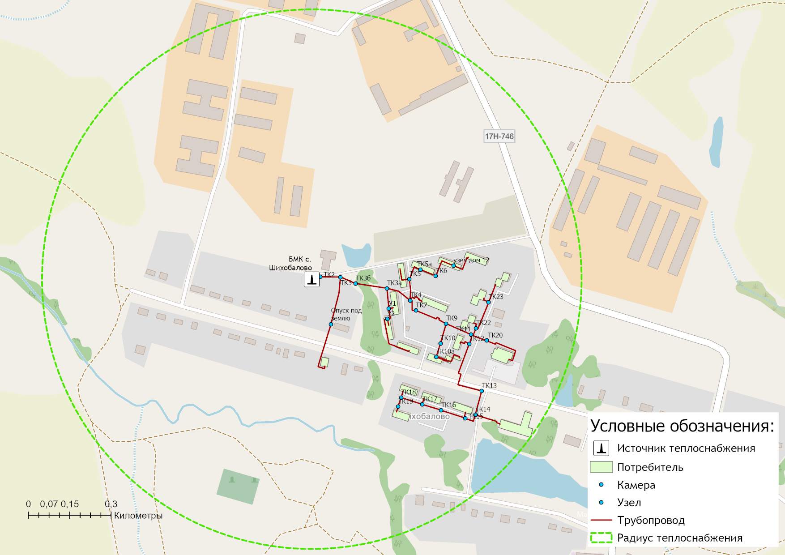
Рисунок 2.5.1 – Радиус эффективного теплоснабжения с. Шихобалово
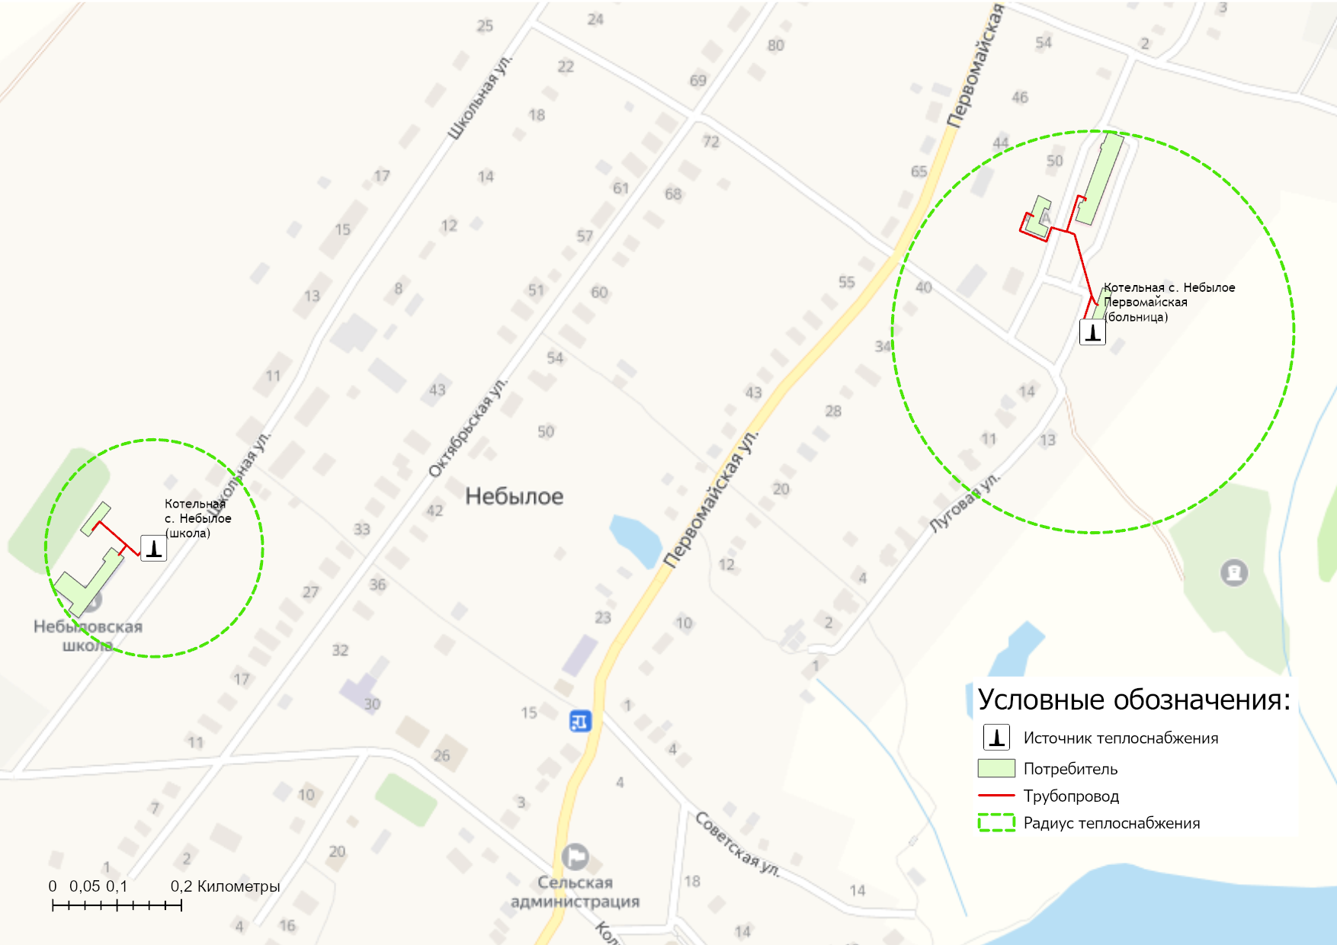
Рисунок 2.5.2 – Радиус эффективного теплоснабжения с. Небылое
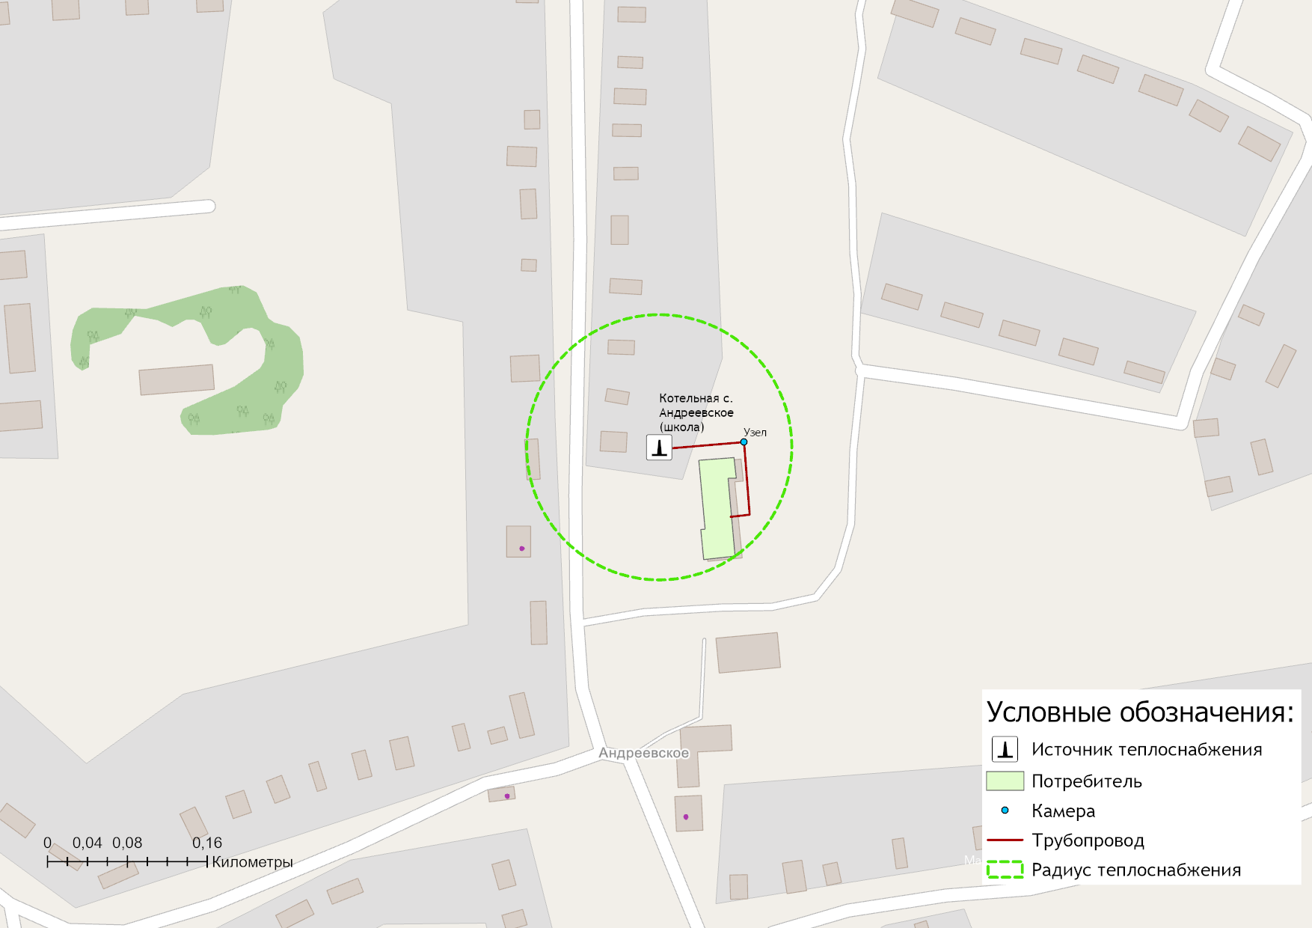
Рисунок 2.5.3 – Радиус эффективного теплоснабжения с. Андреевское
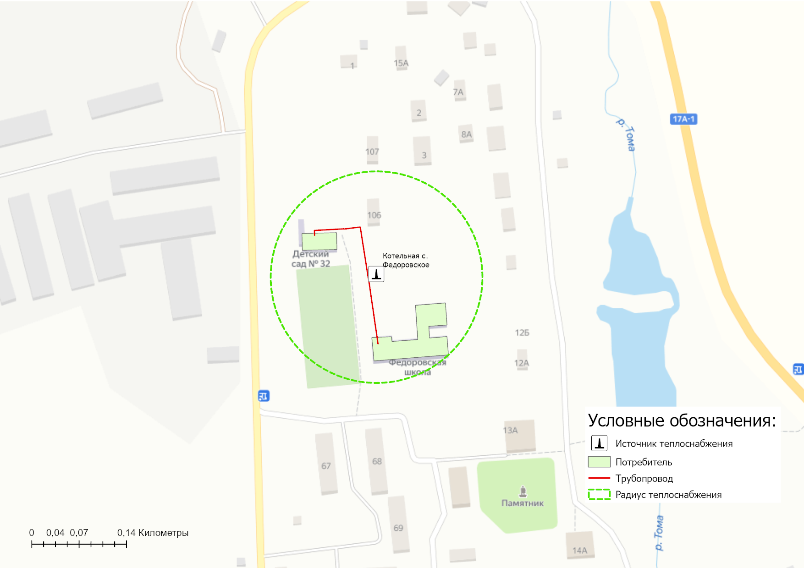
Рисунок 2.5.4 – Радиус эффективного теплоснабжения с. Федоровское

Раздел 3. Существующие и перспективные балансы теплоносителя.

3.1 Существующие и перспективные балансы производительности водоподготовительных установок и максимального потребления теплоносителя теплопотребляющими установками потребителей.
Балансы производительности водоподготовительных установок теплоносителя для тепловых сетей сформированы по результатам сведения балансов тепловых нагрузок и тепловых мощностей источников систем теплоснабжения, после чего формируются балансы тепловой мощности источника тепловой энергии и присоединенной тепловой нагрузки в каждой зоне действия источника тепловой энергии по каждому из магистральных выводов (если таких выводов несколько) тепловой мощности источника тепловой энергии и определяются расходы сетевой воды, объем сетей и теплопроводов и потери в сетях по нормативам потерь. При одиночных выводах распределение тепловой мощности не требуется. Значения потерь теплоносителя в магистралях каждого источника принимаются с повышающим коэффициентом (1,05-1,1 в зависимости от химического состава исходной воды, используемой для подпитки теплосети, и технологической схемы водоочистки).
В таблице 3.1.1 представлены перспективные балансы производительности ВПУ источников теплоснабжения.

3.2 Существующие и перспективные балансы производительности водоподготовительных установок источников тепловой энергии для компенсации потерь теплоносителя в аварийных режимах работы систем теплоснабжения.
В соответствии с п. 6.16 СП 124.13330.2012 «Тепловые сети» для открытых и закрытых систем теплоснабжения должна предусматриваться дополнительно аварийная подпитка, расход которой принимается в количестве 2 % среднегодового объема воды в тепловой сети и присоединенных системах теплоснабжения независимо от схемы присоединения.
Информация о работе водоподготовительных установок в аварийных режимах работы представлена в таблице 3.1.1.
По результатам анализа таблицы можно сделать вывод, что на котельных производительность оборудования химводоподготовки может в том числе покрывать потребность в химочищенной воде во время возникновения аварийных ситуаций.

Таблица 3.1.1 – Перспективные балансы производительности ВПУ источников теплоснабжения
Наименование параметра | 2020 г. (факт) | 2021 г. (факт) | 2022 г. | 2023 г. | 2024 г. | 2025 г. | 2026 г. | 2027 г. | 2028 г. | 2029 г. | 2030 г.
Муниципальное образование Небыловское
Производительность ВПУ, т/ч | 4,45 | 4,45 | 4,45 | 4,45 | 4,45 | 4,45 | 4,45 | 4,45 | 4,45 | 4,45 | 4,45
Расход воды на собственные нужды источника, т/ч | 0,060 | 0,090 | 0,090 | 0,090 | 0,090 | 0,090 | 0,090 | 0,090 | 0,090 | 0,090 | 0,090
Расчетный часовой расход для подпитки системы теплоснабжения, т/ч | 1,572 | 0,166 | 0,166 | 0,166 | 0,166 | 0,166 | 0,166 | 0,166 | 0,166 | 0,166 | 0,166
Отпуск теплоносителя из тепловых сетей на цели ГВС, т/ч | 0,796 | 1,360 | 1,370 | 1,280 | 1,280 | 1,280 | 1,280 | 1,280 | 1,280 | 1,280 | 1,280
Объем аварийной подпитки, т/ч | 1,523 | 0,865 | 0,865 | 0,865 | 0,865 | 0,865 | 0,865 | 0,865 | 0,865 | 0,865 | 0,865
Резерв (+)/дефицит (-) ВПУ, т/ч | 2,9 | 3,6 | 3,6 | 3,6 | 3,6 | 3,6 | 3,6 | 3,6 | 3,6 | 3,6 | 3,6
Доля резерва, % | 66 | 81 | 81 | 81 | 81 | 81 | 81 | 81 | 81 | 81 | 81
БМК с. Небылое
Производительность ВПУ, т/ч | 1,00 | 1,00 | 1,00 | 1,00 | 1,00 | 1,00 | 1,00 | 1,00 | 1,00 | 1,00 | 1,00
Расход воды на собственные нужды источника, т/ч | - | 0,076 | 0,076 | 0,076 | 0,076 | 0,076 | 0,076 | 0,076 | 0,076 | 0,076 | 0,076
Расчетный часовой расход для подпитки системы теплоснабжения, т/ч | 0,001 | 0,003 | 0,003 | 0,003 | 0,003 | 0,003 | 0,003 | 0,003 | 0,003 | 0,003 | 0,003
Отпуск теплоносителя из тепловых сетей на цели ГВС, т/ч | - | - | - | - | - | - | - | - | - | - | -
Объем аварийной подпитки, т/ч | 0,022 | 0,022 | 0,022 | 0,022 | 0,022 | 0,022 | 0,022 | 0,022 | 0,022 | 0,022 | 0,022
Резерв (+)/дефицит (-) ВПУ, т/ч | 1,0 | 1,0 | 1,0 | 1,0 | 1,0 | 1,0 | 1,0 | 1,0 | 1,0 | 1,0 | 1,0
Доля резерва, % | 98 | 98 | 98 | 98 | 98 | 98 | 98 | 98 | 98 | 98 | 98
Котельная с. Небылое (больница)
Производительность ВПУ, т/ч | 1,00 | 1,00 | 1,00 | 1,00 | 1,00 | 1,00 | 1,00 | 1,00 | 1,00 | 1,00 | 1,00
Расход воды на собственные нужды источника, т/ч | - | - | - | - | - | - | - | - | - | - | -
Расчетный часовой расход для подпитки системы теплоснабжения, т/ч | 0,010 | 0,005 | 0,005 | 0,005 | 0,005 | 0,005 | 0,005 | 0,005 | 0,005 | 0,005 | 0,005
Отпуск теплоносителя из тепловых сетей на цели ГВС, т/ч | - | - | - | - | - | - | - | - | - | - | -
Объем аварийной подпитки, т/ч | 0,041 | 0,041 | 0,041 | 0,041 | 0,041 | 0,041 | 0,041 | 0,041 | 0,041 | 0,041 | 0,041
Резерв (+)/дефицит (-) ВПУ, т/ч | 1,0 | 1,0 | 1,0 | 1,0 | 1,0 | 1,0 | 1,0 | 1,0 | 1,0 | 1,0 | 1,0
Доля резерва, % | 96 | 96 | 96 | 96 | 96 | 96 | 96 | 96 | 96 | 96 | 96
БМК с. Андреевское
Производительность ВПУ, т/ч | 0,20 | 0,20 | 0,20 | 0,20 | 0,20 | 0,20 | 0,20 | 0,20 | 0,20 | 0,20 | 0,20
Расход воды на собственные нужды источника, т/ч | - | 0,001 | 0,001 | 0,001 | 0,001 | 0,001 | 0,001 | 0,001 | 0,001 | 0,001 | 0,001
Расчетный часовой расход для подпитки системы теплоснабжения, т/ч | 0,001 | 0,001 | 0,001 | 0,001 | 0,001 | 0,001 | 0,001 | 0,001 | 0,001 | 0,001 | 0,001
Отпуск теплоносителя из тепловых сетей на цели ГВС, т/ч | - | - | - | - | - | - | - | - | - | - | -
Объем аварийной подпитки, т/ч | 0,006 | 0,006 | 0,006 | 0,006 | 0,006 | 0,006 | 0,006 | 0,006 | 0,006 | 0,006 | 0,006
Резерв (+)/дефицит (-) ВПУ, т/ч | 0,2 | 0,2 | 0,2 | 0,2 | 0,2 | 0,2 | 0,2 | 0,2 | 0,2 | 0,2 | 0,2
Доля резерва, % | 97 | 97 | 97 | 97 | 97 | 97 | 97 | 97 | 97 | 97 | 97
БМК с. Федоровское
Производительность ВПУ, т/ч | 1,00 | 1,00 | 1,00 | 1,00 | 1,00 | 1,00 | 1,00 | 1,00 | 1,00 | 1,00 | 1,00
Расход воды на собственные нужды источника, т/ч |  | 0,002 | 0,002 | 0,002 | 0,002 | 0,002 | 0,002 | 0,002 | 0,002 | 0,002 | 0,002
Расчетный часовой расход для подпитки системы теплоснабжения, т/ч | 0,001 | 0,004 | 0,004 | 0,004 | 0,004 | 0,004 | 0,004 | 0,004 | 0,004 | 0,004 | 0,004
Отпуск теплоносителя из тепловых сетей на цели ГВС, т/ч | - | - | - | - | - | - | - | - | - | - | -
Объем аварийной подпитки, т/ч | 0,029 | 0,029 | 0,029 | 0,029 | 0,029 | 0,029 | 0,029 | 0,029 | 0,029 | 0,029 | 0,029
Резерв (+)/дефицит (-) ВПУ, т/ч | 1,0 | 1,0 | 1,0 | 1,0 | 1,0 | 1,0 | 1,0 | 1,0 | 1,0 | 1,0 | 1,0
Доля резерва, % | 97 | 97 | 97 | 97 | 97 | 97 | 97 | 97 | 97 | 97 | 97
Котельная с. Шихобалово
Производительность ВПУ, т/ч | 1,25 | 1,25 | 1,25 | 1,25 | 1,25 | 1,25 | 1,25 | 1,25 | 1,25 | 1,25 | 1,25
Расход воды на собственные нужды источника, т/ч |  | 0,010 | 0,010 | 0,010 | 0,010 | 0,010 | 0,010 | 0,010 | 0,010 | 0,010 | 0,010
Расчетный часовой расход для подпитки системы теплоснабжения, т/ч | 0,059 | 0,153 | 0,153 | 0,153 | 0,153 | 0,153 | 0,153 | 0,153 | 0,153 | 0,153 | 0,153
Отпуск теплоносителя из тепловых сетей на цели ГВС, т/ч | 1,560 | 1,360 | 1,370 | 1,280 | 1,280 | 1,280 | 1,280 | 1,280 | 1,280 | 1,280 | 1,280
Объем аварийной подпитки, т/ч | 0,768 | 0,768 | 0,768 | 0,768 | 0,768 | 0,768 | 0,768 | 0,768 | 0,768 | 0,768 | 0,768
Резерв (+)/дефицит (-) ВПУ, т/ч | 0,5 | 0,5 | 0,5 | 0,5 | 0,5 | 0,5 | 0,5 | 0,5 | 0,5 | 0,5 | 0,5
Доля резерва, % | 39 | 39 | 39 | 39 | 39 | 39 | 39 | 39 | 39 | 39 | 39

Раздел 4. Основные положения мастер-плана развития систем теплоснабжения поселения, городского округа, города федерального значения

4.1 Описание сценариев развития теплоснабжения муниципального образования
Схемой теплоснабжения муниципального образования Небыловское Юрьев-Польского района предусматривается сохранение отопления многоквартирных жилых домов и объектов общественно-делового назначения населенных пунктов от действующих котельных.
Для отопления вновь строящегося многоквартирного жилого фонда и объектов общественного назначения Схемой теплоснабжения предлагается использование индивидуальных источников теплоснабжения.
Сценарием развития теплоснабжения муниципального образования Небыловское является модернизация технологического и газового оборудования существующих котельных и замена изношенных участков теплотрассы от котельных до потребителей.
В рамках схемы теплоснабжения муниципального образования предусматривается реконструкция котельной с. Небылое (больница) с переводом на газ и работой без обслуживающего персонала.

4.2 Обоснование выбора приоритетного сценария развития теплоснабжения поселения, городского округа, города федерального значения
Основным направлением развития системы теплоснабжения муниципального образования Небыловское является реализация энергосберегающей политики, предусматривающая замену устаревшего энергетического оборудования, перекладка изношенных тепловых сетей, и таким образом сокращение потерь энергии.
При строительстве жилья необходимо применять теплосберегающие технологии и материалы. Необходимо внедрять приборы учёта расхода теплоэнергии потребителями (счетчики) и регулирование подачи тепла.
Результатом реализации инвестиционных проектов является создание на территории муниципального образования Небыловское современной, энергоэффективной, работающей в автоматическом режиме системы теплоснабжения. Она обеспечит надежное и качественное теплоснабжение всех потребителей при отсутствии сверхнормативного роста платы граждан за коммунальные услуги.
Суммарная финансовая потребность в реализацию мероприятий по строительству, реконструкции и техническому перевооружению источников тепловой энергии с учетом непредвиденных расходов по данным проектам на период до 2030 года составляет 21,029 млн. руб.
Указанные объёмы финансовых средств являются ориентировочными и подлежат уточнению по итогам разработки проектно-сметной документации.
Инвестирование проектов предусматривается за счет внебюджетных источников.
По итогам реализации данного варианта перспективного развития системы теплоснабжения ожидается сокращение удельного расхода условного топлива на производство единицы тепловой энергии, отпускаемой с коллекторов со 158,04 кг у.т./Гкал до 156,44 кг у.т./Гкал.

Раздел 5. Предложения по строительству, реконструкции, техническому перевооружению и (или) модернизации источников тепловой энергии

5.1 Предложения по строительству источников тепловой энергии, обеспечивающих перспективную тепловую нагрузку на осваиваемых территориях муниципального образования, для которых отсутствует возможность и (или) целесообразность передачи тепловой энергии от существующих или реконструируемых источников тепловой энергии.
Перспективная тепловая нагрузка на осваиваемых территориях населенных пунктов Юрьев-Польского района в пределах границ радиусов эффективного теплоснабжения и свободного резерва тепловой мощности источников может быть компенсирована существующими централизованными котельными. Строительство дополнительных источников тепловой энергии для этих целей не требуется.
В отношении перспективных потребителей, расположенных за пределами эффективного радиуса теплоснабжения, компенсация перспективной тепловой нагрузки планируется за счет индивидуальных источников, так как экономическая целесообразность сооружения централизованного теплоснабжения при отсутствии крупных, или сосредоточенных в плотной застройке потребителей, отсутствует.

5.2 Предложения по реконструкции источников тепловой энергии, обеспечивающих перспективную тепловую нагрузку в существующих и расширяемых зонах действия источников тепловой энергии.
По итогам реализации проектов, предусмотренных Схемой теплоснабжения на территории муниципального образования Небыловское Юрьев-Польского района на период до 2030 года, перспективная тепловая нагрузка сохраняется на уровне базового периода.
В 2024 году запланировано мероприятие по переводу котельной с. Небылое (дом милосердия) с древесных пеллетов на природный газ.

5.3 Предложения по техническому перевооружению и (или) модернизации источников тепловой энергии с целью повышения эффективности работы систем теплоснабжения
Схемой теплоснабжения предусматривается реализация следующих мероприятий по техническому перевооружению источников тепловой энергии с целью повышения надежности и эффективности их работы:
- Реконструкция котельной с переводом на газ и работой без обслуживающего персонала (Строительство БМК с. Небылое);
- Установка сетевого насоса БМК с. Шихобалово;
- Диспетчеризация системой Пирамида (котельные МО Небылое);
- Замена насосного оборудования с установкой частотных преобразователей (БМК с. Небылое, БМК с. Андреевское);
- Установка генераторов автоматического включения (БМК с. Андреевское, БМК с. Небылое);
- Установка генераторов автоматического включения (БМК с. Небылое).
В таблице 5.3 представлены данные по объему технического перевооружения и модернизации источников теплоснабжения.
Экономический эффект от повышения эффективности эксплуатации реконструируемых источников теплоснабжения представлен в Главе 12 Обосновывающих материалов Схемы теплоснабжения.

Таблица 5.3 – План-график по модернизации (реконструкции) источников теплоснабжения на территории муниципального образования Небыловское
Номер проекта | Наименование проекта | Вид работ | Стоимость реализации проекта,  тыс. руб. (без НДС) |  |  |  | Источники финансирования
 |  |  | 2022 | 2023 | 2024 | 2025 - 2030
Муниципальное образование Небыловское
1-1-2-1 | Реконструкция котельной с переводом на газ и работой без обслуживающего персонала (Строительство БМК с. Небылое) | ПСД/СМР | 956 |  | 8 364 |  | внебюджет
1-1-3-1 | Установка сетевого насоса БМК с. Шихобалово | СМР | 247 |  |  |  | внебюджет
1-1-3-2 | Диспетчеризация системой Пирамида (котельные Муниципальное образование Небылое) | ПСД/СМР | 300 |  |  |  | внебюджет
1-1-3-3 | Замена насосного оборудования с установкой частотных преобразователей (БМК с. Небылое, БМК с. Андреевское) | СМР | 1 100 |  |  |  | внебюджет
1-1-3-4 | Установка генераторов автоматического включения (БМК АНМ с Андреевское) | ПСД/СМР | 4 500 |  | 2 342 |  | внебюджет
1-1-3-5 | Установка генераторов автоматического включения (БМК с. Небылое) | СМР |  |  | 2 665 |  | внебюджет

5.4 Графики совместной работы источников тепловой энергии, функционирующих в режиме комбинированной выработки электрической и тепловой энергии и котельных
Источники тепловой энергии, функционирующих в режиме комбинированной выработки электрической и тепловой энергии, и котельные работающие совместно на единую тепловую сеть отсутствуют.

5.5 Меры по выводу из эксплуатации, консервации и демонтажу избыточных источников тепловой энергии, а также источников тепловой энергии, выработавших нормативный срок службы, в случае если продление срока службы технически невозможно или экономически нецелесообразно
По итогам реализации проектов по строительству и реконструкции котельных на территории муниципального образования Небыловское Юрьев-Польского района предусматривается вывод существующих изношенных объектов теплоснабжения из эксплуатации. График вывода объектов теплоснабжения из эксплуатации представлен в таблице 5.5.
Таблица 5.5 – График вывода объектов теплоснабжения из эксплуатации
№ п/п | Наименование объекта теплоснабжения | Год вывода из эксплуатации
1 | Котельная с. Небылое (больница) | 2024

5.6 Меры по переоборудованию котельных в источники тепловой энергии, функционирующие в режиме комбинированной выработки электрической и тепловой энергии
Меры по переоборудованию котельных в источники комбинированной выработки электрической и тепловой энергии на расчетный период не требуется. Собственные нужды (электрическое потребление) котельных компенсируются существующим электроснабжением.

5.7 Меры по переводу котельных, размещенных в существующих и расширяемых зонах действия источников тепловой энергии, функционирующих в режиме комбинированной выработки электрической и тепловой энергии, в пиковый режим работы, либо по выводу их из эксплуатации
Зоны действия источников комбинированной выработки тепловой и электрической энергии на территории муниципального образования Небыловское Юрьев-Польского района отсутствуют, перевод котельных в пиковый режим не требуется.

5.8 Температурный график отпуска тепловой энергии для каждого источника тепловой энергии или группы источников тепловой энергии в системе теплоснабжения, работающей на общую тепловую сеть, и оценку затрат при необходимости его изменения
На территории муниципального образования Небыловское Юрьев-Польского района теплоснабжение потребителей, в течение отопительного периода 2022/2023 гг., предусматривается по следующим температурным графикам:
- График работы БМК с. Андреевское – 95/70⁰С;
- График работы БМК с. Небылое – 95/70⁰С;
- График работы котельной с. Небылое (больница) – 95/70⁰С;
- График работы БМК с. Федоровское – 95/70⁰С;
- График работы БМК с. Шихобалово – 95/70⁰С.
Таблица 5.8.1 – Параметры отпуска тепловой энергии в сеть
Наименование котельной (системы теплоснабжения) | Температурный график отпуска тепловой энергии | Система теплоснабжения  (отопления, горячего водоснабжения (трубопровод)
Муниципальное образование Небыловское
БМК с. Небылое | 80/65⁰С | 2-х- трубная система теплоснабжения (отопление)
Котельная с. Небылое (больница) | 80/65⁰С с плавной срезкой при 75⁰С | 2-х- трубная система теплоснабжения (отопление)
БМК с. Андреевское | 80/65⁰С | 2-х- трубная система теплоснабжения (отопление)
БМК с. Федоровское | 80/65⁰С | 2-х- трубная система теплоснабжения (отопление)
БМК с. Шихобалово | 85/65⁰С с плавной срезкой при 80⁰С | 4-х трубная система теплоснабжения (закрытая 2-х- трубная система отопления, централизованная система горячего водоснабжения)

Подробная информация по температурным графикам систем теплоснабжения муниципального образования Небыловское Юрьев-Польского района представлена в разделе 1.2.5 Обосновывающих материалов Схемы теплоснабжения.

5.9 Предложения по перспективной установленной тепловой мощности каждого источника тепловой энергии с предложениями по сроку ввода в эксплуатацию новых мощностей
Информация по перспективной установленной тепловой мощности каждого источника тепловой энергии приведена в таблице 5.9.1.
Таблица 5.9.1 – Предложения по перспективной установленной тепловой мощности
№ п/п | Наименование объекта теплоснабжения | Перспективная установленная мощность, Гкал/ч | Необходимая корректировка в рамках актуализации схемы теплоснабжения | Год ввода в эксплуатацию
Муниципальное образование Небыловское
1 | БМК с. Небылое | 0,258 | Не требуется, сохраняется без изменений | ―
2 | Котельная с. Небылое (больница) | 0,26 | По результатам строительства нового источника осуществляется сокращение неиспользуемого резерва мощности | 2024
3 | БМК с. Андреевское | 0,0838 | Не требуется, сохраняется без изменений | ―
4 | БМК с. Федоровское | 0,258 | Не требуется, сохраняется без изменений | ―
5 | Котельная с. Шихобалово | 3,01 | Не требуется, сохраняется без изменений | ―

5.10 Предложения по вводу новых и реконструкции существующих источников тепловой энергии с использованием возобновляемых источников энергии, а также местных видов топлива
Ввод новых и реконструкция существующих источников тепловой энергии с использованием возобновляемых источников энергии, а также местных видов топлива до конца расчетного периода не ожидается.

Раздел 6. Предложения по строительству, реконструкции и (или) модернизации тепловых сетей

6.1 Предложения по строительству, реконструкции и (или) модернизации тепловых сетей, обеспечивающих перераспределение тепловой нагрузки из зон с дефицитом располагаемой тепловой мощности источников тепловой энергии в зоны с резервом располагаемой тепловой мощности источников тепловой энергии (использование существующих резервов)
Реконструкция и строительство тепловых сетей, обеспечивающих перераспределение тепловой нагрузки из зон с дефицитом тепловой мощности в зоны с избытком тепловой мощности, не планируется. Дефициты тепловой мощности на источниках теплоснабжения отсутствуют.

6.2 Предложения по новому строительству тепловых сетей для обеспечения перспективных приростов тепловой нагрузки во вновь осваиваемых районах поселения, городского округа под жилищную, комплексную или производственную застройку
Строительство тепловых сетей для обеспечения перспективных приростов тепловой нагрузки под жилищную, комплексную или производственную застройку во вновь осваиваемых районах поселения не планируется, поскольку на краткосрочную перспективу не планируется подключение объектов к системе централизованного теплоснабжения.
По результатам выдачи технических условий на технологическое присоединение, соответствующая информация будет представлена в Схеме теплоснабжения при её актуализации.

6.3 Предложения по строительству, реконструкции и (или) модернизации тепловых сетей в целях обеспечения условий, при наличии которых существует возможность поставок тепловой энергии потребителям от различных источников тепловой энергии при сохранении надежности теплоснабжения
Строительство тепловых сетей, обеспечивающих условия, при наличии которых существует возможность поставок тепловой энергии потребителям от различных источников тепловой энергии при сохранении надежности теплоснабжения, не требуется.

6.4 Предложения по строительству, реконструкции и (или) модернизации тепловых сетей для повышения эффективности функционирования системы теплоснабжения, в том числе за счет перевода котельных в пиковый режим работы или ликвидации котельных
Строительство, реконструкция, модернизация тепловых сетей, для повышения эффективности функционирования системы теплоснабжения, за счет перевода котельных в пиковый режим работы или ликвидации котельных не планируется.

6.5. Предложения по строительству, реконструкции и (или) модернизации тепловых сетей для обеспечения нормативной надежности теплоснабжения потребителей.
По итогам проведенных расчетов по оценке надежности систем теплоснабжения муниципального образования Небыловское Юрьев-Польского района, установлено, что системы теплоснабжения муниципального образования Небыловское являются надежными.
С целью обеспечения нормативной надежности теплоснабжения от рассматриваемых источников теплоснабжения на период до 2030 необходимо предусмотреть плановые работы по замене участков тепловых сетей в рамках программы капитальных ремонтов и инвестиционной программы эксплуатирующей организации.

6.6 Предложения по реконструкции и (или) модернизации тепловых сетей, подлежащих замене в связи с исчерпанием эксплуатационного ресурса
Часть участков тепловых сетей муниципального образования Красносельское были введены в эксплуатацию до 1991 года, в связи с чем они требуют замены по истечению нормативного срока службы, поэтому в период до 2030 г. планируется плановая замена тепловых сетей.
Проведение работ по модернизации тепловых сетей, подлежащих замене в связи с исчерпанием эксплуатационного ресурса, планируется осуществлять, за счет средств, предусмотренных тарифом на тепловую энергию.
Перечень участков, в отношении которых планируется проведение работ по реконструкции (модернизации) представлен в таблице 6.6.
Таблица 6.6 – План-график по реконструкции участков тепловых сетей на территории муниципального образования Небыловское
Номер проекта | Наименование проекта | Вид работ | Стоимость реализации проекта,  тыс. руб. (без НДС) |  |  |  | Источники финансирования
 |  |  | 2022 | 2023 | 2024 | 2025–2030
Муниципальное образование Небыловское
1-2-3-1 | Замена тепловых сетей котельной с. Шихобалово от ТК 5 до д. №11; (четырех трубное исполнение) | ПСД |  |  | 205 |  | внебюджет
1-2-3-2 | Замена тепловых сетей котельной с. Шихобалово от ТК 4 до д. №5; (четырех трубное исполнение) | ПСД |  |  | 350 |  | внебюджет

Раздел 7. Предложения по переводу открытых систем теплоснабжения (горячего водоснабжения) в закрытые системы горячего водоснабжения

7.1 Предложения по переводу существующих открытых систем теплоснабжения (горячего водоснабжения) в закрытые системы горячего водоснабжения, для осуществления которого необходимо строительство индивидуальных и (или) центральных тепловых пунктов при наличии у потребителей внутридомовых систем горячего водоснабжения
На территории муниципального образования Небыловское Юрьев-Польского района открытые системы теплоснабжения отсутствуют. Мероприятия по реконструкции тепловых сетей в целях обеспечения гидравлических режимов, обеспечивающих качество горячей воды в открытых системах теплоснабжения не требуются.
Строительство индивидуальных и (или) центральных тепловых пунктов не предусматривается для перевода из открытой системы теплоснабжения в закрытую не требуется.

7.2 Предложения по переводу существующих открытых систем теплоснабжения (горячего водоснабжения) в закрытые системы горячего водоснабжения, для осуществления которого отсутствует необходимость строительства индивидуальных и (или) центральных тепловых пунктов по причине отсутствия у потребителей внутридомовых систем горячего водоснабжения
Открытые системы теплоснабжения (горячего водоснабжения) на территории муниципального образования Небыловское Юрьев-Польского района отсутствуют. Мероприятия по переводу открытых систем теплоснабжения (горячего водоснабжения) в закрытые системы горячего водоснабжения не требуется. Необходимость строительства индивидуальных и (или) центральных тепловых пунктов по причине отсутствия у потребителей внутридомовых систем горячего водоснабжения отсутствует.

Раздел 8. Перспективные топливные балансы

8.1 Перспективные топливные балансы для каждого источника тепловой энергии по видам основного, резервного и аварийного топлива на каждом этапе
Перспективные топливные балансы муниципального образования Небыловское Юрьев-Польского района в разрезе по каждому источнику тепловой энергии и сводного по муниципальному образованию представлены в таблице ниже.
В качестве основного топлива на источниках тепловой энергии применяется природный газ и пеллеты. Перспективное топливопотребление было рассчитано с учетом сохранения существующих систем теплоснабжения и реализации мероприятий по модернизации (реконструкции) источников теплоснабжения до окончания планируемого периода.
Таким образом, на основании данных таблицы 8.1.1 на перспективу до 2030 года предполагается:
- по результатам выполнения мероприятия по переводу котельной с. Небылое (больница) с древесных пеллетов на природный газ ожидается снижение значения удельного расхода топлива на -1% от базового фактического значения 2021 года.
Использование резервного вида топлива на новых источниках теплоснабжения не предусматривается.

8.2 Потребляемые источником тепловой энергии виды топлива, включая местные виды топлива, а также используемые возобновляемые источники энергии
Основным видом топлива для котельных сельских поселения Юрьев-Польского района является природный газ (см. раздел 1.8.1 Обосновывающих материалов Схемы теплоснабжения).
Резервное топливо на котельных муниципального образования Небыловское Юрьев-Польского района топливным режимом не предусмотрено.
Индивидуальные источники тепловой энергии в частных жилых домах в качестве топлива используют природный газ, электроэнергию и дрова.
Местным видом топлива на территории Юрьев-Польского района являются дрова. Котельная с. Небылое (больница) в качестве основного вида топлива использует древесные пеллеты. Возобновляемые источники энергии на территории муниципального образования Небыловское отсутствуют.

Таблица 8.1.1 - Прогнозные значения годовых расходов условного топлива на выработку тепловой энергии источниками тепловой энергии котельными
Наименование параметра | 2020 г. (факт) | 2021 г. (факт) | 2022 г. | 2023 г. | 2024 г. | 2025 г. | 2026 г. | 2027 г. | 2028 г. | 2029 г. | 2030 г.
Муниципальное образование Небыловское
Вид топлива | газ/  пеллеты | газ/  пеллеты | газ/  пеллеты | газ/  пеллеты | газ/  пеллеты | газ | газ | газ | газ | газ | газ
Выработка тепловой энергии, Гкал | 6 765 | 7 644 | 7 026 | 6 912 | 6 912 | 6 912 | 6 912 | 6 912 | 6 912 | 6 912 | 6 912
Удельный расход условного топлива на выработку, кг у.т./Гкал | 156,03 | 157,06 | 157,95 | 158,04 | 158,04 | 156,44 | 156,44 | 156,44 | 156,44 | 156,44 | 156,44
Расход условного топлива на выработку, т у.т. | 1 056 | 1 201 | 1 110 | 1 092 | 1 092 | 1 081 | 1 081 | 1 081 | 1 081 | 1 081 | 1 081
Расход натурального топлива на выработку тепла, тыс.м3 | 815 | 944 | 885 | 870 | 870 | 928 | 928 | 928 | 928 | 928 | 928
Расход натурального топлива на выработку тепла, тонн | 165 | 164 | 131 | 130 | 130 | - | - | - | - | - | -
БМК с. Небылое
Вид топлива | газ | газ | газ | газ | газ | газ | газ | газ | газ | газ | газ
Выработка тепловой энергии, Гкал | 406 | 481 | 396 | 411 | 411 | 411 | 411 | 411 | 411 | 411 | 411
Удельный расход условного топлива на выработку, кг у.т./Гкал | 157,23 | 157,39 | 156,90 | 156,90 | 156,90 | 156,90 | 156,90 | 156,90 | 156,90 | 156,90 | 156,90
Расход условного топлива на выработку, т у.т. | 64 | 76 | 62 | 64 | 64 | 64 | 64 | 64 | 64 | 64 | 64
Расход натурального топлива на выработку тепла, тыс.м3 | 55 | 65 | 53 | 55 | 55 | 55 | 55 | 55 | 55 | 55 | 55
Котельная с. Небылое (больница)
Вид топлива | пеллеты | пеллеты | пеллеты | пеллеты | пеллеты | газ | газ | газ | газ | газ | газ
Выработка тепловой энергии, Гкал | 588 | 561 | 430 | 428 | 428 | 428 | 428 | 428 | 428 | 428 | 428
Удельный расход условного топлива на выработку, кг у.т./Гкал | 170,37 | 178,06 | 182,40 | 182,40 | 182,40 | 156,60 | 156,60 | 156,60 | 156,60 | 156,60 | 156,60
Расход условного топлива на выработку, т у.т. | 100 | 100 | 78 | 78 | 78 | 67 | 67 | 67 | 67 | 67 | 67
Расход натурального топлива на выработку тепла, тонн / тыс.м3 | 165 | 164 | 131 | 130 | 130 | 57 | 57 | 57 | 57 | 57 | 57
БМК с. Андреевское
Вид топлива | газ | газ | газ | газ | газ | газ | газ | газ | газ | газ | газ
Выработка тепловой энергии, Гкал | 148 | 181 | 150 | 167 | 167 | 167 | 167 | 167 | 167 | 167 | 167
Удельный расход условного топлива на выработку, кг у.т./Гкал | 155,22 | 156,10 | 160,20 | 160,20 | 160,20 | 160,20 | 160,20 | 160,20 | 160,20 | 160,20 | 160,20
Расход условного топлива на выработку, т у.т. | 23 | 28 | 24 | 27 | 27 | 27 | 27 | 27 | 27 | 27 | 27
Расход натурального топлива на выработку тепла, тыс.м3 | 18 | 24 | 21 | 23 | 23 | 23 | 23 | 23 | 23 | 23 | 23
БМК с. Федоровское
Вид топлива | газ | газ | газ | газ | газ | газ | газ | газ | газ | газ | газ
Выработка тепловой энергии, Гкал | 338 | 383 | 353 | 365 | 365 | 365 | 365 | 365 | 365 | 365 | 365
Удельный расход условного топлива на выработку, кг у.т./Гкал | 156,20 | 156,10 | 156,70 | 156,70 | 156,70 | 156,70 | 156,70 | 156,70 | 156,70 | 156,70 | 156,70
Расход условного топлива на выработку, т у.т. | 53 | 60 | 55 | 57 | 57 | 57 | 57 | 57 | 57 | 57 | 57
Расход натурального топлива на выработку тепла, тыс.м3 | 45 | 51 | 47 | 49 | 49 | 49 | 49 | 49 | 49 | 49 | 49
Котельная с. Шихобалово
Вид топлива | газ | газ | газ | газ | газ | газ | газ | газ | газ | газ | газ
Выработка тепловой энергии, Гкал | 5 285 | 6 037 | 5 696 | 5 541 | 5 541 | 5 541 | 5 541 | 5 541 | 5 541 | 5 541 | 5 541
Удельный расход условного топлива на выработку, кг у.т./Гкал | 154,35 | 155,18 | 156,20 | 156,20 | 156,20 | 156,20 | 156,20 | 156,20 | 156,20 | 156,20 | 156,20
Расход условного топлива на выработку, т у.т. | 816 | 937 | 890 | 866 | 866 | 866 | 866 | 866 | 866 | 866 | 866
Расход натурального топлива на выработку тепла, тыс.м3 | 698 | 804 | 763 | 743 | 743 | 743 | 743 | 743 | 743 | 743 | 743

8.3 Виды топлива, их долю и значение низшей теплоты сгорания топлива, используемые для производства тепловой энергии по каждой системе теплоснабжения
В качестве основного топлива на территории муниципального образования Небыловское Юрьев-Польского района используется природный газ.
В качестве основного топлива на котельной с. Небылое (больница) используются пеллеты.
Информация о низшей теплоте сгорания топлива, используемого для производства тепловой энергии по системам теплоснабжения представлена в таблице ниже.
Таблица 8.3.1 – Установленный топливный режим котельных
N п/п | Наименование котельной | Вид топлива | Средняя теплотворная способность топлива, ккал/кг | Расход условного топлива, т.у.т.
Муниципальное образование Небыловское
1 | БМК с. Небылое | газ | 8 161 | 76
2 | Котельная с. Небылое (больница) | пеллеты | 4 253 | 100
3 | БМК с. Андреевское | газ | 8 161 | 28
4 | БМК с. Федоровское | газ | 8 161 | 60
5 | Котельная с. Шихобалово | газ | 8 161 | 937

8.4 Преобладающий в поселении, городском округе вид топлива, определяемый по совокупности всех систем теплоснабжения, находящихся в соответствующем поселении, городском округе
На территории муниципального образования Небыловское Юрьев-Польского района для централизованных источников теплоснабжения преобладающим видом топлива является природный газ.
Основным видом топлива индивидуальных источников теплоснабжения на территории Юрьев-Польского района является природный газ.

8.5 Приоритетное направление развития муниципального образования
Приоритетным направлением развития топливного баланса муниципального образования Небыловское Юрьев-Польского района является сохранение природного газа как основного вида топлива котельных.

Раздел 9. Инвестиции в строительство, реконструкцию, техническое перевооружение и (или) модернизацию

9.1 Предложения по величине необходимых инвестиций в строительство, реконструкцию, техническое перевооружение и (или) модернизацию источников тепловой энергии на каждом этапе.
До конца расчетного периода запланированы мероприятия по модернизации и техническому перевооружению источников тепловой энергии, приведенные в таблице 5.3 Схемы теплоснабжения.
Суммарные затраты на реализацию предлагаемых проектов по развитию источников систем теплоснабжения муниципального образования Небыловское Юрьев-Польского района составляют 20,474 млн. руб. на период до 2030 года.
Распределение затрат по периодам:
- в период 2022 г.: 7,102 млн. руб.;
- в период 2024 г.: 13,372 млн. руб.
План капитальных вложений для реализации проектов по развитию систем теплоснабжения в части источников тепловой энергии (мощности) приведен в таблице 9.1.
Реализация рассматриваемых проектов предусматривается за счет средств теплоснабжающих организаций (концессионера) на основании условий заключенного концессионного соглашения, состоящих преимущественно из прибыли и амортизационных отчислений от основной деятельности.
Все необходимые мероприятия должны быть включены в инвестиционную, ремонтную и иные программы теплоснабжающей организации (концессионера), на основании чего капитальные затраты на осуществление необходимых мероприятий учитываются региональным регулирующим органом в составе необходимой валовой выручки предприятия.

9.2 Предложения по величине необходимых инвестиций в строительство, реконструкцию, техническое перевооружение и (или) модернизацию тепловых сетей, насосных станций и тепловых пунктов на каждом этапе
До конца расчетного периода запланированы мероприятия по строительству, реконструкции или техническому перевооружению участков тепловых сетей, приведенных в таблице 6.6 Схемы теплоснабжения.
Суммарные затраты на реализацию предлагаемых проектов по развитию систем теплоснабжения муниципального образования Небыловское Юрьев-Польского района составляют 0,555 млн. руб. на период до 2030 года.
Распределение затрат по периодам:
- в период 2024 г.: 0,555 млн. руб.
План и источники капитальных вложений для реализации проектов по развитию систем теплоснабжения в части тепловых сетей приведен в таблице 9.1.

9.3 Предложения по величине инвестиций в строительство, реконструкцию, техническое перевооружение и (или) модернизацию в связи с изменениями температурного графика и гидравлического режима работы системы теплоснабжения на каждом этапе
Изменений температурного графика не предполагается, а гидравлический режим работы системы теплоснабжения сохраняется на расчетный период до 2030 г. Инвестиции в строительство, реконструкцию и техническое перевооружение на указанные мероприятия не требуются.

Таблица 9.1 – Сводная оценка стоимости основных мероприятий и величины необходимых капитальных вложений в строительство и реконструкцию объектов централизованных систем теплоснабжения
№ | Наименование проекта | Стоимость реализации проекта, тыс. руб. (без НДС)
 |  | 2022 | 2023 | 2024 | 2025 - 2030
1 | Проекты 1 - ООО "Т Плюс ВКС"
 | Всего стоимость проектов | 7 102 | - | 13 927 | -
 | Всего стоимость проектов накопленным итогом | 7 102 | 7 102 | 21 029 | 21 029
 | Источники инвестиций, в т.ч.: | 7 102 | - | 13 927 | -
 | - Бюджетные средства | - | - | - | -
 | - Внебюджетные средства | 7 102 | - | 13 927 | -
1-1 | Группа проектов 1-1 по строительству, реконструкции, техническому перевооружению и (или) модернизации источников тепловой энергии
 | Всего стоимость проектов | 7 102 | - | 13 372 | -
 | Всего стоимость проектов накопленным итогом | 7 102 | 7 102 | 20 474 | 20 474
 | Источники инвестиций, в т.ч.: | 7 102 | - | 13 372 | -
 | - Бюджетные средства | - | - | - | -
 | - Внебюджетные средства | 7 102 | - | 13 372 | -
1-1-2 | Подгруппа проектов 1-1-1 Подгруппа проектов 1-1-2 Реконструкция источников тепловой энергии, в том числе источников комбинированной выработки
 | Всего стоимость проектов | 956 | - | 8 364 | -
 | Всего стоимость проектов накопленным итогом | 956 | 956 | 9 320 | 9 320
 | Источники инвестиций, в т.ч.: | 956 | - | 8 364 | -
 | - Бюджетные средства | - | - | - | -
 | - Внебюджетные средства | 956 | - | 8 364 | -
1-1-3 | Подгруппа проектов 1-1-3 Техническое перевооружение источников тепловой энергии, в том числе источников комбинированной выработки
 | Всего стоимость проектов | 6 146 | - | 5 008 | -
 | Всего стоимость проектов накопленным итогом | 6 146 | 6 146 | 11 154 | 11 154
 | Источники инвестиций, в т.ч.: | 6 146 | - | 5 008 | -
 | - Бюджетные средства | - | - | - | -
 | - Внебюджетные средства | 6 146 | - | 5 008 | -
1-2 | Группа проектов 1-2 по строительству, реконструкции, техническому перевооружению и (или) модернизации тепловых сетей и сооружений на них
 | Всего стоимость проектов | - | - | 555 | -
 | Всего стоимость проектов накопленным итогом | - | - | 555 | 555
 | Источники инвестиций, в т.ч.: | - | - | 555 | -
 | - Бюджетные средства | - | - | - | -
 | - Внебюджетные средства | - | - | 555 | -
1-2-3 | Подгруппа проектов 1-2-3 Реконструкция тепловых сетей для обеспечения надежности теплоснабжения потребителей, в том числе в связи с исчерпанием эксплуатационного ресурса
 | Всего стоимость проектов | - | - | 555 | -
 | Всего стоимость проектов накопленным итогом | - | - | 555 | 555
 | Источники инвестиций, в т.ч.: | - | - | 555 | -
 | - Бюджетные средства | - | - | - | -
 | - Внебюджетные средства | - | - | 555 | -

9.4. Предложения по величине необходимых инвестиций для перевода открытой системы теплоснабжения (горячего водоснабжения) в закрытую систему горячего водоснабжения на каждом этапе.
Перевод открытой системы теплоснабжения (горячего водоснабжения) в закрытую систему горячего водоснабжения до конца расчетного периода не требуется, по причине того, что открытые системы теплоснабжения на территории муниципального образования Небыловское Юрьев-Польского района отсутствуют.
Инвестиции на указанные мероприятия не предусматриваются.

9.5 Оценка эффективности инвестиций по отдельным предложениям
Эффекты от реализации планируемых мероприятий приведены в таблице 9.5.
Таблица 9.5 – Экономическая оценка эффекта от реализации мероприятий
Наименование группы проектов | Эффект от реализации мероприятия
 | Наименование показателя | Значение в натуральном выражении | Значение в денежном выражении, тыс. руб./год (без НДС)
Реконструкция/строительство блочно-модульной котельной с. Небылое (больница) | Сокращение объема потребления топлива (пеллеты), тонн | 130 | 975
 | Потребление природного газа, тыс. м3 | -57 | -365
 | ИТОГО сокращение потребления топлива |  | 610

9.6 Величина фактически осуществленных инвестиций в строительство, реконструкцию, техническое перевооружение и (или) модернизацию объектов теплоснабжения за базовый период и базовый период актуализации
Данные о величине фактически осуществленных инвестиций в строительство, реконструкцию, техническое перевооружение и (или) модернизацию объектов теплоснабжения за базовый период и базовый период актуализации представлены в таблице ниже.
Таблица 9.6 – Фактическая оценка величины инвестиций в реконструкцию и модернизацию объектов теплоснабжения муниципального образования Небыловское Юрьев-Польского района
Наименование проекта | Исполнитель | Год реализации | Объем фактических затрат, тыс. руб.
Реконструкция участков тепловых сетей с. Шихобалово от ТК14 до д. д. №1; №2; №3; №4 (четырехтрубное исполнение) | ОП АО «ВКС» «Теплоэнерго» | 2019 | 2548,06
Разработка проектно-сметной документации на реконструкцию тепловых сетей с. Шихобалово ТК2 до ТК3б (четырехтрубное исполнение) |  | 2019 | ПСД - 144,0
 |  | 2021 | СМР – 2957,82
Разработка проектно-сметной документации на реконструкцию тепловых сетей с. Шихобалово от ТК22 до д. №9, д. №10 (четырехтрубное исполнение) |  | 2020 | 138,0
Реконструкция тепловых сетей от котельной с. Небылое (дом милосердия) до зданий больницы и прачечной |  | 2020 | 2590,48
Разработка ПСД на установку генераторов автоматического включения (БМК с. Андреевское, БМК с. Федоровское) |  | 2019 | 499,20
Замена насосного оборудования с установкой частотных преобразователей в БМК с. Небылое, БМК с. Андреевское, БМК с. Матвейщево, БМК с. Федоровское |  | 2020 | 499,20
Разработка проектно-сметной документации на реконструкцию тепловых сетей с. Шихобалово от ТК9 до д. №6 и магазина |  | 2021 | 154,0
Замена насосного оборудования с установкой частотных преобразователей в БМК с. Небылое, БМК с. Федоровское, БМК с. Андреевское, БМК с. Матвейщево |  | 2021 | 394,0
Разработка проектно-сметной документации на установку дизельгенераторов автоматического включения на БМК с. Матвейщево, с. Сима (школа), с. Небылое |  | 2021 | 498,62
Установка дизельгенератора автоматического включения БМК с. Федоровское |  | 2021 | 1327,56

Раздел 10. Решение о присвоении статуса единой теплоснабжающей организации (организациям)

10.1 Решение о присвоении статуса единой теплоснабжающей организации (организациям)
В соответствии со ст.2 Федерального закона от 27.07.2010 №190-ФЗ «О теплоснабжении» теплоснабжающая организация – организация, осуществляющая продажу потребителям и (или) теплоснабжающим организациям произведенных или приобретенных тепловой энергии (мощности), теплоносителя и владеющая на праве собственности или ином законном основании источниками тепловой энергии и (или) тепловыми сетями в системе теплоснабжения, посредством которой осуществляется теплоснабжение потребителей тепловой энергии.
По состоянию на апрель 2022 года на территории муниципального образования Красносельское статус единой теплоснабжающей организации имеют следующие юридические лица:
- ОП АО "ВКС" "Теплоэнерго" (ИНН 33327329166).

В связи с реорганизацией ОП АО «ВКС» «Теплоэнерго», схемой теплоснабжения муниципального образования предусматривается изменение единой теплоснабжающей организации, осуществляющей свою деятельность на территории муниципального образования – ООО «Т Плюс ВКС».

10.2 Реестр зон деятельности единой теплоснабжающей организации (организаций)
Таблица 10.2.1 – Реестр единых теплоснабжающих организаций (ЕТО), содержащий перечень систем теплоснабжения
Наименование ЕТО | Код зоны деятельности | № системы теплоснабжения | Наименование источников | Теплоснабжающие (теплосетевые) организации в границах системы теплоснабжения | Объекты системы теплоснабжения в обслуживании теплоснабжающей (теплосетевой) организации
Муниципальное образование Небыловское
ЕТО-1  ООО «Т Плюс ВКС» | 1 | 1 | БМК с. Небылое | ООО «Т Плюс ВКС» | Источник
 |  |  |  |  | Тепловые сети
 | 2 | 2 | Котельная с. Небылое (больница) | ООО «Т Плюс ВКС» | Источник
 |  |  |  |  | Тепловые сети
 | 3 | 3 | БМК с. Андреевское | ООО «Т Плюс ВКС» | Источник
 |  |  |  |  | Тепловые сети
 | 4 | 4 | БМК с. Федоровское | ООО «Т Плюс ВКС» | Источник
 |  |  |  |  | Тепловые сети
 | 5 | 5 | Котельная с. Шихобалово | ООО «Т Плюс ВКС» | Источник
 |  |  |  |  | Тепловые сети

10.3 Основания, в том числе критерии, в соответствии с которыми теплоснабжающей организации присвоен статус единой теплоснабжающей организации
Критериями определения единой теплоснабжающей организации являются:
- владение на праве собственности или ином законном основании источниками тепловой энергии с наибольшей рабочей тепловой мощностью и (или) тепловыми сетями с наибольшей рабочей тепловой мощностью и (или) тепловыми сетями с наибольшей емкостью в границах зоны деятельности единой теплоснабжающей организации;
- размер собственного капитала;
- способность в лучшей мере обеспечить надежность теплоснабжения в соответствующей системе теплоснабжения.
Таблица 10.3.1 – Критерии определения ЕТО в системах теплоснабжения на территории муниципального образования
Единая теплоснабжающая организация (наименование) | Код зоны деятельности ЕТО | Основание для присвоения статуса единой теплоснабжающей организации | Изменения в границах утвержденных технологических  зон действия
ООО «Т Плюс ВКС» | 1, 2, 3, 4, 5 | Владение единственным источником тепловой энергии и тепловыми сетями в зоне деятельности ЕТО | Без изменений

10.4 Информация о поданных теплоснабжающими организациями заявках на присвоение статуса единой теплоснабжающей организации
Раздел с информацией о поданных теплоснабжающими организациями заявок на присвоение статуса единой теплоснабжающей организации подлежит уточнению по итогам проведения конкурсных процедур.

10.5 Реестр систем теплоснабжения, содержащий перечень теплоснабжающих организаций, действующих в каждой системе теплоснабжения, расположенных в границах поселения, городского округа, города федерального значения
Таблица 10.5.1 – Реестр систем теплоснабжения, содержащий перечень теплоснабжающих организаций
Код зоны деятельности | № системы теплоснабжения | Наименование источников | Теплоснабжающие (теплосетевые) организации в границах системы теплоснабжения | Объекты системы теплоснабжения в обслуживании теплоснабжающей (теплосетевой) организации | Изменения в границах системы теплоснабжения | Необходимая корректировка в рамках актуализации схемы теплоснабжения
Муниципальное образование Небыловское
1 | 1 | БМК с. Небылое | ООО «Т Плюс ВКС» | Источник | Отсутствуют | Не требуется
 |  |  |  | Тепловые сети
2 | 2 | Котельная с. Небылое (больница) | ООО «Т Плюс ВКС» | Источник | Отсутствуют | Не требуется
 |  |  |  | Тепловые сети
3 | 3 | БМК с. Андреевское | ООО «Т Плюс ВКС» | Источник | Отсутствуют | Не требуется
 |  |  |  | Тепловые сети
4 | 4 | БМК с. Федоровское | ООО «Т Плюс ВКС» | Источник | Отсутствуют | Не требуется
 |  |  |  | Тепловые сети
5 | 5 | Котельная с. Шихобалово | ООО «Т Плюс ВКС» | Источник | Отсутствуют | Не требуется
 |  |  |  | Тепловые сети

Раздел 11. Решения о распределении тепловой нагрузки между источниками тепловой энергии
Общий план по строительству, реконструкции и техническому перевооружению источников тепловой энергии включает следующие мероприятия:
- строительство блочно-модульной котельной с. Небылое (больница) взамен существующей.
Реализация указанных мероприятий позволит повысить надежность и экономичность работы теплоисточников на территории муниципального образования Небыловское, оптимизировать их загрузку.
На перспективу до 2030 года планируется вывод из эксплуатации одной котельных с перераспределением тепловой нагрузки в соответствии с таблицей 11.1.
Таблица 11.1 – Распределение тепловых нагрузок между источниками тепловой энергии в период 2022-2030 гг.
Выводимый источник из эксплуатации | Фактическая тепловая нагрузка потребителей, Гкал/ч | Источник, принимающий тепловую нагрузку | Год окончания реализации проекта
Котельная с. Небылое (больница) - пеллеты | 0,158 | Котельная с. Небылое (больница) – природный газ | 2024

Раздел 12. Решения по бесхозяйным тепловым сетям
На момент проведения работ по актуализации схемы теплоснабжения, в границах муниципального образования Небыловское Юрьев-Польского района участков бесхозяйных тепловых сетей не выявлено.

Раздел 13. Синхронизация схемы теплоснабжения со схемой газоснабжения и газификации Владимирской области, схемой и программой развития электроэнергетики, а также со схемами водоснабжения и водоотведения
13.1 Описание решений (на основе утвержденной региональной (межрегиональной) программы газификации жилищно-коммунального хозяйства, промышленных и иных организаций) о развитии соответствующей системы газоснабжения в части обеспечения топливом источников тепловой энергии
На текущий момент все источники централизованного теплоснабжения на территории муниципального образования Небыловское Юрьев-Польского обеспечены в должной мере основным топливом, решения о развитии соответствующих систем газоснабжения не требуются.
На перспективу до 2030 года требуется строительство сетей газоснабжения для технологического присоединения следующих источников теплоснабжения:
- блочно-модульная котельная с. Небылое (дом милосердия), мощностью 0,3 Гкал/ч.

13.2 Описание проблем организации газоснабжения источников тепловой энергии
Проблем с организацией газоснабжения индивидуальных и централизованных источников тепловой энергии на территории муниципального образования Небыловское Юрьев-Польского района не установлено.

13.3 Предложения по корректировке утвержденной (разработке) региональной (межрегиональной) программы газификации жилищно-коммунального хозяйства, промышленных и иных организаций для обеспечения согласованности такой программы с указанными в схеме теплоснабжения решениями о развитии источников тепловой энергии и систем теплоснабжения
Предложения по корректировке программы газификации Владимирской области в разрезе развития источников тепловой энергии и систем теплоснабжения муниципального образования Небыловское Юрьев-Польского района отсутствуют.

13.4 Описание решений (вырабатываемых с учетом положений утвержденной схемы и программы развития Единой энергетической системы России) о строительстве, реконструкции, техническом перевооружении и (или) модернизации, выводе из эксплуатации источников тепловой энергии и генерирующих объектов, включая входящее в их состав оборудование, функционирующих в режиме комбинированной выработки электрической и тепловой энергии, в части перспективных балансов тепловой мощности в схемах теплоснабжения
Планов по строительству, реконструкции, техническому перевооружению, выводу из эксплуатации источников комбинированной электрической и тепловой энергии на территории муниципального образования Небыловское Юрьев-Польского района не предусмотрено.

13.5 Предложения по строительству генерирующих объектов, функционирующих в режиме комбинированной выработки электрической и тепловой энергии, указанных в схеме теплоснабжения, для их учета при разработке схемы и программы перспективного развития электроэнергетики субъекта Российской Федерации, схемы и программы развития Единой энергетической системы России, содержащие в том числе описание участия указанных объектов в перспективных балансах тепловой мощности и энергии
Мероприятий по строительству генерирующих объектов, функционирующих в режиме комбинированной выработки электрической и тепловой энергии данной Схемой теплоснабжения, не предполагается.

13.6 Описание решений (вырабатываемых с учетом положений утвержденной схемы водоснабжения муниципального образования) о развитии соответствующей системы водоснабжения в части, относящейся к системам теплоснабжения
Развитие системы водоснабжения в части, относящейся к централизованным систем теплоснабжения на территории муниципального образования, не требуется.

13.7 Предложения по корректировке утвержденной (разработке) схемы водоснабжения муниципального образования для обеспечения согласованности такой схемы и указанных в схеме теплоснабжения решений о развитии источников тепловой энергии и систем теплоснабжения
Требуется проведение корректировки утвержденной схемы водоснабжения муниципального образования Небыловское Юрьев-Польского района для обеспечения согласованности такой схемы и указанных в схеме теплоснабжения решений о развитии источников тепловой энергии и систем теплоснабжения в части систем горячего водоснабжения.

Раздел 14. Индикаторы развития систем теплоснабжения поселения, городского округа, города федерального значения
При разработке данного раздела Схемы теплоснабжения муниципальных образований Юрьев-Польского района (актуализация на 2023 год) для систематизации индикативных показателей схемы теплоснабжения предложено разделить данные индикаторы (показатели) на следующие основные группы:
1. Показатель эффективности производства тепловой энергии
- удельный расход топлива на производство тепловой энергии;
- отношение величины технологических потерь тепловой энергии, теплоносителя к материальной характеристике тепловой сети;
- отношение величины технологических потерь теплоносителя к материальной характеристике тепловой сети;
- коэффициент использования установленной тепловой мощности источников централизованного теплоснабжения;
- удельная материальная характеристика тепловых сетей, приведенная к расчетной тепловой нагрузке;
- доля тепловой энергии, выработанной в комбинированном режиме (как отношение величины тепловой энергии, отпущенной из отборов турбоагрегатов, к общей величине выработанной тепловой энергии в границах городского округа);
- удельный расход условного топлива на отпуск электрической энергии;
- коэффициент использования теплоты топлива (только для источников тепловой энергии, функционирующих в режиме комбинированной выработки электрической и тепловой энергии).
2. Показатель надежности объектов теплоснабжения
- количество прекращений подачи тепловой энергии, теплоносителя в результате технологических нарушений на тепловых сетях в системах централизованного теплоснабжения;
- количество прекращений подачи тепловой энергии, теплоносителя в результате технологических нарушений на источниках тепловой энергии;
- средневзвешенный (по материальной характеристике) срок эксплуатации тепловых сетей (для каждой системы теплоснабжения);
- отношение материальной характеристики тепловых сетей, реконструированных за год, к общей материальной характеристике тепловых сетей (фактическое значение за отчетный период и прогноз изменения при реализации проектов, указанных в утвержденной схеме теплоснабжения) (для каждой системы теплоснабжения, а также для городского округа);
- отношение установленной тепловой мощности оборудования источников тепловой энергии, реконструированного за год, к общей установленной тепловой мощности источников тепловой энергии.
- отсутствие зафиксированных фактов нарушения антимонопольного законодательства (выданных предупреждений, предписаний), а также отсутствие применения санкций, предусмотренных Кодексом Российской Федерации об административных правонарушениях, за нарушение законодательства Российской Федерации в сфере теплоснабжения, антимонопольного законодательства Российской Федерации, законодательства Российской Федерации о естественных монополиях.
В таблицах ниже приведены индикаторы развития систем теплоснабжения ООО «Т Плюс ВКС», осуществляющую деятельность на территории Юрьев-Польского района в разбивке по заключенным концессионным соглашениям.

Таблица 14.1 – Индикаторы развития системы теплоснабжения муниципального образования Небыловское (ООО «Т Плюс ВКС»)
№ п/п | Наименование показателя | Ед. измерения | 2021 | 2022 | 2023 | 2024 | 2025 | 2026 | 2027 | 2028 | 2029 | 2030
Показатели эффективности производства тепловой энергии
1 | Удельный расход топлива на производство тепловой энергии | кг.у.т./Гкал | 157,06 | 157,95 | 158,04 | 158,04 | 156,44 | 156,44 | 156,44 | 156,44 | 156,44 | 156,44
2 | Отношение величины технологических потерь тепловой энергии, теплоносителя к материальной характеристике тепловой сети | Гкал/м2 | 2,10 | 2,08 | 2,08 | 2,08 | 2,08 | 2,08 | 2,08 | 2,08 | 2,08 | 2,08
3 | Отношение величины технологических потерь теплоносителя к материальной характеристике тепловой сети | (тонн)м3/м2 | 1,03 | 0,79 | 0,77 | 0,77 | 0,77 | 0,77 | 0,77 | 0,77 | 0,77 | 0,77
4 | Коэффициент использования установленной тепловой мощности источников централизованного теплоснабжения | % | 59% | 59% | 59% | 59% | 68% | 68% | 68% | 68% | 68% | 68%
5 | Удельная материальная характеристика тепловых сетей, приведенная к расчетной тепловой нагрузке | м2/(Гкал/ч) | 284,16 | 284,16 | 284,16 | 284,16 | 284,16 | 284,16 | 284,16 | 284,16 | 284,16 | 284,16
6 | Доля тепловой энергии, выработанной в комбинированном режиме (как отношение величины тепловой энергии, отпущенной из отборов турбоагрегатов, к общей величине выработанной тепловой энергии в границах городского округа) | отн. | - | - | - | - | - | - | - | - | - | -
7 | Удельный расход условного топлива на отпуск электрической энергии | г.у.т./кВт*ч | - | - | - | - | - | - | - | - | - | -
8 | Коэффициент использования теплоты топлива (только для источников тепловой энергии, функционирующих в режиме комбинированной выработки электрической и тепловой энергии) | отн. | - | - | - | - | - | - | - | - | - | -
Показатели надежности
9 | Количество прекращений подачи тепловой энергии, теплоносителя в результате технологических нарушений на тепловых сетях в системах централизованного теплоснабжения | ед./км. | - | - | - | - | - | - | - | - | - | -
10 | Количество прекращений подачи тепловой энергии, теплоносителя в результате технологических нарушений на источниках тепловой энергии | ед./Гкал | - | - | - | - | - | - | - | - | - | -
11 | Средневзвешенный (по материальной характеристике) срок эксплуатации тепловых сетей (для каждой системы теплоснабжения) | лет. | 24 | 25 | 26 | 27 | 28 | 29 | 30 | 31 | 32 | 33
12 | Отношение материальной характеристики тепловых сетей, реконструированных за год, к общей материальной характеристике тепловых сетей (фактическое значение за отчетный период и прогноз изменения при реализации проектов, указанных в утвержденной схеме теплоснабжения) (для каждой системы теплоснабжения, а также для городского округа) | отн. | 0,10 | - | - | - | - | - | - | - | - | -
13 | Отношение установленной тепловой мощности оборудования источников тепловой энергии, реконструированного за год, к общей установленной тепловой мощности источников тепловой энергии (фактическое значение за отчетный период и прогноз изменения при реализации проектов, указанных в утвержденной схеме теплоснабжения) | отн. | - | - | - | 0,19 | - | - | - | - | - | -
14 | Доля отпуска тепловой энергии, осуществляемого потребителям по приборам учета, в общем объеме отпущенной тепловой энергии по зонам ЕТО | % | 66% | 66% | 66% | 67% | 67% | 67% | 68% | 68% | 69% | 70%
15 | Отсутствие зафиксированных фактов нарушения антимонопольного законодательства (выданных предупреждений, предписаний), а также отсутствие применения санкций, предусмотренных Кодексом Российской Федерации об административных правонарушениях | шт. | - | - | - | - | - | - | - | - | - | -

Раздел 15. Ценовые (тарифные) последствия
Тарифно-балансовые модели теплоснабжения потребителей на очередной долгосрочный период тарифного регулирования 2022-2026 гг. в отношении теплоснабжающей организации, осуществляющей деятельность на территории муниципального образования г. Юрьев-Польский, представлены на официальном сайте Департамента государственного регулирования цен и тарифов Владимирской области ( http://dtek.avo.ru/ ).
По состоянию базового периода актуализации схемы теплоснабжения (2021 г.), в отношении теплоснабжающей организации ОП АО «ВКС» «Теплоэнерго» установлены следующие тарифные зоны на территории Юрьев-Польского района:
Тарифная зона №1: с. Шихобалово;
Тарифная зона №2: с. Небылое, с Андреевское, с. Федоровское;
Тарифная зона №3: индивидуальное отопление.

В таблице 15.1 представлены тарифы на тепловую энергию на момент актуализации схемы теплоснабжения, установленные Департаментом государственного регулирования цен и тарифов Владимирской области на основании постановлений от 20.12.2021г. № 48/413 и от 20.12.2021г. № 48/414.
Таблица 15.1 – Тарифы на тепловую энергию, поставляемую потребителям по системам теплоснабжения муниципального образования Небыловское
Наименование регулируемой организации | Период регулирования | с. Шихобалово | с. Небылое  с. Андреевское  с. Федоровское | индивидуальное отопление
ОП АО "ВКС" "Теплоэнерго" г. Юрьев-Польский | Тарифы на тепловую энергию (мощность) для потребителей, в случае отсутствия дифференциации тарифов по схеме подключения, одноставочный, руб./Гкал (без учёта НДС)
 | 01.01.2022-30.06.2022 | 2 603,28 | 8 004,62 | 3 730,77
 | 01.07.2022-31.12.2022 | 2 734,15 | 8 241,91 | 3 931,70
 | 01.01.2023-30.06.2023 | 2 734,15 | 8 241,91 | 3 931,70
 | 01.07.2023-31.12.2023 | 2 748,77 | 7 712,95 | 4 054,16
 | 01.01.2024-30.06.2024 | 2 748,77 | 7 712,95 | 4 054,16
 | 01.07.2024-31.12.2024 | 2 858,25 | 6 460,53 | 2 759,31
 | 01.01.2025-30.06.2025 | 2 858,25 | 6 460,53 | 2 759,31
 | 01.07.2025-31.12.2025 | 2 956,66 | 6 630,62 | 1 607,16
 | 01.01.2026-30.06.2026 | 2 956,66 | 6 630,62 | 1 607,16
 | 01.07.2026-31.12.2026 | 3 020,87 | 6 806,21 | 1 626,97
 | Тарифы на тепловую энергию (мощность) для населения, одноставочный, руб./Гкал (с учётом НДС)
 | 01.01.2022-30.06.2022 | 3 123,94 | - | 4 476,92
 | 01.07.2022-31.12.2022 | 3 280,98 | - | 4 718,04
 | 01.01.2023-30.06.2023 | 3 280,98 | - | 4 718,04
 | 01.07.2023-31.12.2023 | 3 298,52 | - | 4 864,99
 | 01.01.2024-30.06.2024 | 3 298,52 | - | 4 864,99
 | 01.07.2024-31.12.2024 | 3 429,90 | - | 3 311,17
 | 01.01.2025-30.06.2025 | 3 429,90 | - | 3 311,17
 | 01.07.2025-31.12.2025 | 3 547,99 | - | 1 928,59
 | 01.01.2026-30.06.2026 | 3 547,99 | - | 1 928,59
 | 01.07.2026-31.12.2026 | 3 625,04 | - | 1 952,36

